УТВЕРЖДАЮ
Начальник военной кафедры ТГУ полковник Е.САВЕЛЬЕВ
« » 200 г.

УЧЕБНОЕ ПОСОБИЕ

ОБЩЕЕ УСТРОЙСТВО
152-мм САМОХОДНОЙ ГАУБИЦЫ
2С3М

Составил: м-р Волохов И.А. Обсуждена на заседании предметно-методической комиссии
ПРОТОКОЛ №
от « »_ 20 г.

г. Тольятти

ВВЕДЕНИЕ

В современном высокоманевренном и динамичном бою командир должен уметь оперативно решать множество технических вопросов. Поэтому, техническая подготовка является непременной составной частью профессиональных качеств командирских кадров артиллерийских подразделений.
Обеспечить постоянную боевую готовность и эффективное применение самоходной артиллерии командир сумеет при условии, если он в совершенстве знает ее технические возможности, правила эксплуатации и порядок подготовки к боевому применению.
Для качественной подготовки артиллерийских подразделений самоходной артиллерии, вооруженных 152-мм СГ 2С3М, к боевому применению и для более детального освоения этих вопросов разработано данное учебное пособие.
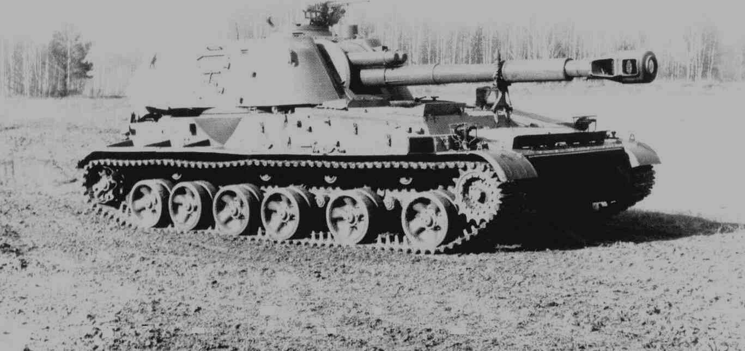

152-мм САМОХОДНАЯ ГАУБИЦА 2С3М «АКАЦИЯ»

Назначение

152-мм самоходная гаубица 2С3М предназначена для:
- уничтожения и подавления тактических средств ядерного нападения противника;
- уничтожения и подавления артиллерии, минометов и других огневых средств противника;
- уничтожения и подавления живой силы противника, находящейся открыто и в укрытиях;
- уничтожения танков, самоходных орудий и других бронированных целей противника;
- разрушения полевых и долговременных оборонительных сооружений противника;
- подавления тылов и органов управления войсками противника.
Стрельба из самоходной гаубицы может вестись только с места как с закрытых огневых позиций, так и прямой наводкой; в обычных условиях и на зараженной местности с обязательной герметизацией и включением фильтро-вентиляционной установки.
152-мм гаубицей, как правило, комплектуется артиллерийский полк мс (т) дивизий, в котором 3 (2) артиллерийских дивизиона. В дивизионе - 3 батареи по 6 самоходных гаубиц в каждой.

Боевые свойства

Боевой вес, т | 27,5+2%
Экипаж, чел | 4
Основные размеры, мм: длина с гаубицей вперед | 7765
длина с гаубицей назад | 9787
ширина | 3250
высота (по пулемету) | 3050
клиренс | 450
Скорости движения, км/час: по грунтовой дороге | 25-30
по шоссе | 60
Запас хода по топливу по шоссе, км | 500
Преодолеваемые препятствия: максимальный угол подъема, град | 30
максимальный угол крена, град | 25
ширина рва, м | 3
высота стенки, м | 0,7
глубина брода, м | 1,0
Прицельная скорострельность, выстр./мин.: из укладки башни | 3,5
при стрельбе с закрытых позиций и подачей выстрелов с грунта | 3,4
Наибольшая дальность стрельбы (осколочно-фугасной гранатой) на штатном выстреле, м | 17300
Нормальная длина отката, мм | 640-700
Предельная длина отката, мм | 740
Количество жидкости в накатнике, л | 0,5
Начальное давление в накатнике, кгс/см2 | 63-66
Количество жидкости в тормозе отката, л | 13,2
Количество жидкости в уравновешивающем механизме, л | 0,45
Давление в уравновешивающем механизме при угле возвышения 600, кгс/см2 | 59-69
Углы обстрела, град: горизонтальный | 360
угол возвышения, град | 60
угол снижения, град | -4
Марка пулемета | ПКТ
Калибр, мм | 7,62
Предельная дальность стрельбы, м | 1500
Скорострельность, выстр./мин. | 250
Боекомплект к пулемету ПКТ | 1500
Вес, кг:  осколочно-фугасной гранаты | 43,56
кумулятивного снаряда | 27,4
Вес заряда, кг: полного переменного | 15,9
уменьшенного переменного | 12,7
Аккумуляторные батареи | 6СТЭН-14ОМ - 4 шт.
Радиостанция | Р-173 (Р-123М)
Дальность связи, км | до 20

3

Комплектация гаубицы выстрелами

152-мм СГ 2С3М комплектуется следующими выстрелами:

снаряд | взрыватель | заряд
ОФ-540 (ОФ540ж)  (осколочно-фугасный) | РГМ-2, В-90, АР-5 | полный переменный, уменьшенный переменный
ОФ-540В  (осколочно-фугасный) | РГМ-2, АР-5 | уменьшенный переменный
ОФ-25 (осколочно-фугасный повышенного могущества) | РГМ-2, В-90, АР-5 | полный переменный, уменьшенный переменный
ОФ22 (осколочно-фугасный) | В-429, В-90, АР-5 | полный
ЗШ2 (с готовыми убойными элементами) | ДГМ-75 | полный переменный, уменьшенный переменный
БП-540 (кумулятивный вращающийся) | ГКВ, ГПВ-3 | специальный
С1 (осветительный) | Т7 | полный переменный, уменьшенный переменный
С6 (осветительный) | Т-90 | полный переменный, уменьшенный переменный

Состав боевого комплекта

№ пп | Вид снаряда | Заряды | Кол-во снарядов в Б/К | Возимый Б/К | НЗ
1 | ОФ540 ОФ22 ОФ25 | полный | 30* | 23 | 2
2 | ОФ540 ОФ25 ОФ22 | уменьшенный | 19* | 15 | 2
3 | ЗШ2  оск-кассет | полный | 5 | 2 | 1
4 | ЗШ2  оск-кассет | уменьшенный | 3 | 1 | -
5 | БП540 | специальный | 3 | 3 | 1
Всего: |  |  | 60 | 44 | 6
*в том числе |  | дистанционный взр. радиовзрыватель | 6  6
Кроме того может быть осветительных - 10% от БК.

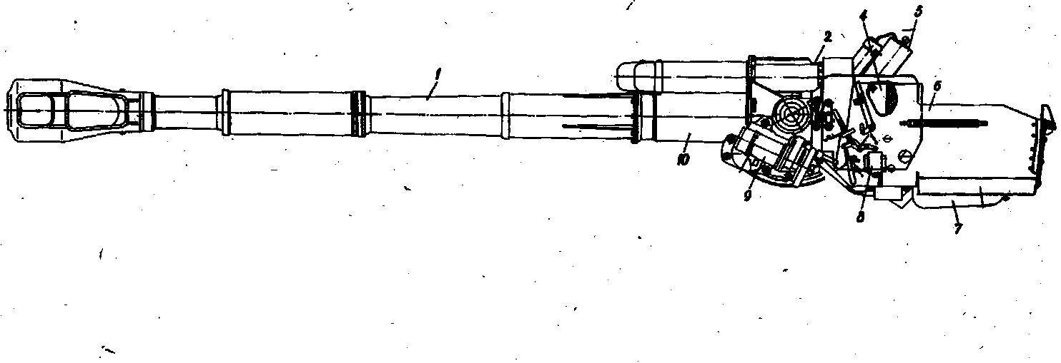 Общее устройство самоходной гаубицы 2С3М

5
ствола - 1; затвора - 4; люльки - 10; ограждения - 6; противооткатных устройств – 2, 3;
подъемного механизма - 9; уравновешивающего механизма - 5; досылателя - 7; электрооборудования - 8; ЗИП.
3

Изделие 2С3М представляет собой самоходную гаубицу с круговым обстрелом, размещенную на быстроходном легкобронированном гусеничном шасси.
Вращающаяся башня с полом и кормовая часть корпуса с боеукладками и дополнительным оборудованием образуют боевое отделение, в котором размещена артиллерийская часть самоходной гаубицы.
152-мм самоходная гаубица 2С3М состоит из следующих основных частей:
- артиллерийской части;
- базовой машины;
- дополнительного оборудования.

Артиллерийская часть состоит из:
- башни с 152-мм гаубицей 2А33;
- перископического прицела ПГ-4;
- приводов горизонтального (ГН) и вертикального (ВН) наведения:
- боеукладок;
- транспортера;
- системы вентиляции;
- электрооборудования.

Базовая машина состоит из:
- корпуса;
- силовой установки;
- силовой передачи;
- механизмов управления;
- ходовой части;
- электрооборудования.

Дополнительное оборудование включает в себя:
- систему коллективной защиты;
- систему противопожарного оборудования (ППО);
- средства связи (Р-123М или Р-173);
- отопительно-вентиляционную установку (ОВ-65Г);
- землеройное оборудование;
- средства защиты от зажигательных жидкостей.

Артиллерийская часть служит для обеспечения выполнения основных задач самоходной гаубицы.
Артиллерийская часть состоит из:

Общее устройство гаубицы 2А33

  - СТВОЛ

Ствол предназначен для направления полета снаряда, сообщения ему требуемой начальной скорости и вращательного движения, обеспечивающего устойчивость его в полете.
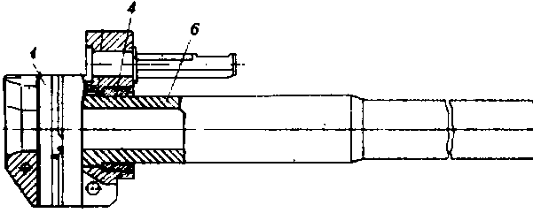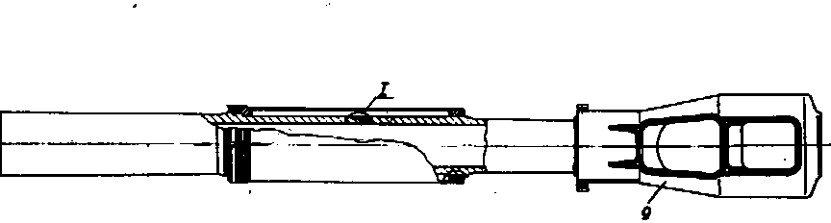
3
Ствол состоит из: трубы – 6, дульного тормоза – 9, механизма продувания ствола – 3
муфты – 4, казенника – 1.

Труба (6) переменного сечения. На трубу надевается казенник 1 и закрепляется муфтой 4. На казенном срезе трубы имеется два паза под выбрасыватели. Для направления движения ствола в люльке при откате и накате труба имеет цилиндрические участки.
На участке трубы под ресивером имеется шесть резьбовых отверстий механизма продувания, расположенных в шахматном порядке и выполненных под углом 25° к оси канала ствола, в отверстия ввинчиваются сопла.
Канал трубы имеет нарезную часть и камору. В нарезной части имеется 48 нарезов постоянной крутизны. У каморы гладкая поверхность. В ней при заряжании помещаются гильза с зарядом и запоясковая часть снаряда.

Дульный тормоз (9) служит для поглощения части энергии отката при выстреле. На боковых сторонах дульного тормоза имеется по два окна, через которые при выстреле проходят пороховые газы; эффективность дульного тормоза около 50%.
Дульный тормоз имеет левую резьбу и после навинчивания стопорится двумя стопорами. На переднем срезе дульного тормоза нанесены четыре взаимно перпендикулярные риски, предназначенные для закрепления нитей перекрестия при проверке прицельных приспособлений.
На заднем торце дульного тормоза имеется риска, которая при правильно навинченном дульном тормозе должна располагаться между двумя рисками, имеющимися на трубе.

Механизм продувания (ресивер) (3) служит для очищения канала ствола от пороховых газов после выстрела, отчего уменьшается загазованность боевого отделения.
Механизм продувания состоит из: ресивера, шариков и шести сопел.
Ресивер состоит из: кожуха, передней и задней горловин, фланца и уплотнительных колец. Внутренняя полость между кожухом ресивера и трубой соединена с каналом ствола шестью наклонными отверстиями с соплами и двумя ступенчатыми отверстиями с шариками. Сопла ввинчиваются в резьбовые отверстия трубы.
При выстреле после прохождения снарядом отверстий шариковых клапанов часть пороховых газов, отбросив шарики, устремляется через отверстия в полость ресивера. Наполнение газами полости ресивера будет происходить, до момента выравнивания давления в канале ствола и в ресивере, после чего шарики упадут вниз в свои гнезда и перекроют отверстия, исключив истечение газов обратно в канал ствола.

После вылета снаряда из канала ствола давление в нем упадет и начнется истечение пороховых газов из полости ресивера через отверстия в соплах в направлении дульной части трубы, вследствие чего произойдет подсос газов, находящихся в канале ствола.
Муфта (4) предназначена для скрепления трубы с казенником. Она представляет собой полый цилиндр, снаружи которого имеется упорная резьба. Надетая на трубу муфта ввинчивается в казенник до упора в бурт трубы и закрепляется стопорной планкой.

Казенник (1) служит для размещения в нем затвора, запирающего канал ствола, и для соединения ствола с противооткатными устройствами. В передней части казенника имеется упорная резьба для ввинчивания муфты 4 и гладкий участок для бурта трубы.
Щеки казенника сзади соединены перемычкой и образуют вертикальное гнездо для клина затвора. В перемычке имеется углубление в виде лотка для направления снаряда и гильзы при заряжании.
На рисунке показан общий вид казенника с запрессованным в него штырем 5. О назначении отверстий, пазов и гнезд на казеннике сказано в подрисуночном тексте. На верхнем срезе левой щеки казенника имеется контрольная площадка Б для установки квадранта.
Штырь 5 входит в гнездо люльки и при выстреле удерживает ствол от проворота относительно люльки под действием вращающего усилия ведущего пояска снаряда.
Внутри штыря имеется полость, в которой устанавливается компенсатор тормоза отката.

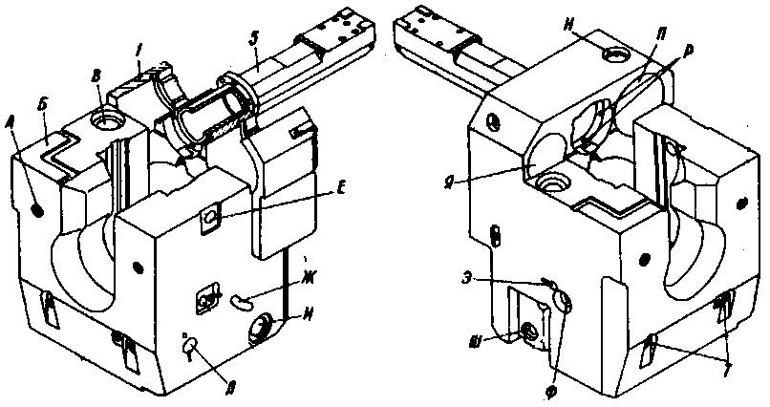
Л

5 – штырь; А – отверстие под приспособление для оттягивания ствола; Б – контрольная площадка; В – отверстие для стакана закрывающего механизма; Е – отверстие для упора клина; Ж – отверстие под цапфы выбрасывателей; И и Ш – отверстие для оси кривошипа; Л – отверстие для оси сбрасывателя; Н – отверстие для контроля количества жидкости в тормозе отката; П – отверстие для тормоза отката; Р – отверстия для крепления в казеннике штыря; Т – гнезда для поджимов выбрасывателей; Ф – отверстие для нажима спуска; Э – отверстие для повторного взвода; Я – отверстие под накатник

ЗАТВОР
Затвор вертикальный, клиновой с опускающимся при открывании клином, с полуавтоматикой механического (копирного) типа.
Затвор предназначается:
- для запирания канала ствола;
- для производства выстрела;
- для выбрасывания стреляных гильз или извлечения снаряженных гильз в случае неоднократной осечки;
- для производства повторного взведения ударника (без открывания клина) в случае осечки;
- для предохранения от выстрела при не вполне закрытом затворе;
- для удержания снаряда в канале ствола во время заряжания при углах возвышения;
- для автоматического открывания клина после выстрела и закрывания его при заряжании.
В соответствии с назначением и действием затвор состоит из:
- запирающего механизма;
- ударного механизма;
- выбрасывающего механизма;
- предохранительного механизма;
- удерживающего механизма;
- механизма повторного взведения;
- полуавтоматики.

Запирающий механизм
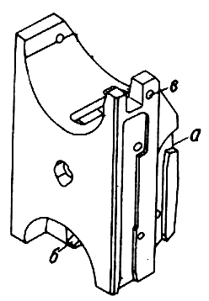Запирающий механизм предназначен для запирания канала ствола. Он состоит из клина, кривошипа с роликами, оси кривошипа, упора клина, рукоятки открывания затвора вручную, которая устанавливается на оси и связана с осью кривошипа системой рычагов.

Клин имеет вид четырехгранной призмы с углублением (лотком) сверху для направления снаряда и гильзы при заряжании. В нижней части лотка имеется паз для удержника снаряда. В центре передней плоскости (зеркала клина) имеется отверстие для выхода бойка ударника.
В клине помещаются ударный механизм и детали механизма повторного взведения и предохранительного механизма.
На правой и левой боковых поверхностях клина имеются пазы а, выходящие по радиусу к зеркалу клина; в этих пазах скользят цапфы плавающих выбрасывателей. В центре нижней части клина имеются наклонные пазы б, по которым скользят ролики кривошипа, заставляя клин опускаться при открывании и подниматься
при закрывании.
В верхней части клина имеется два отверстия в, в которые вставляется ручка при вынимании клина из казённика.

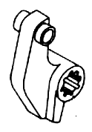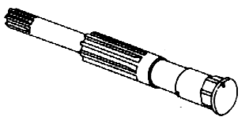 Кривошип с роликами, закрепленными на верхнем плече кривошипа, шлицевым отверстием надевается на шлицы оси кривошипа. Нижнее плечо кривошипа предназначено для ограничения угла поворота. Этим плечом кривошип упирается при опускании клина в упор.
Ось кривошипа устанавливается в отверстии казенника. На утолщенном конце оси имеется шестигранник и бурт.
На шестигранник устанавливается кулачок полуавтоматики. На другом конце оси имеются шлицы, на которые устанавливается закрывающий рычаг с роликом.
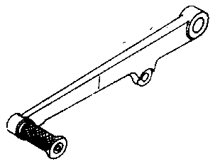 Рукоятка открывания затвора вручную вынесена на ограждение.
Рукоятка устанавливается на оси и закрепляется гайкой с шайбой и шплинтом. В крайнем нижнем положении рукоятка стопорится в упоре рукоятки стопором, размещенным в ручке рукоятки.
Для ограничения движения клина вверх при

закрывании затвора в правой щеке казенника размещен упор клина, который поджимается пружиной.

Ударный механизм
Ударный механизм предназначен для производства выстрела. Он размещен в клине и состоит из корпуса ударника, бойка, вилки, возвратной пружины, боевой пружины, втулки, крышки упорной, взвода ударника, оси взвода, стопора взвода, кнопки и пружины.

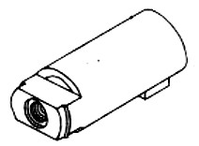 Корпус ударника является основной инерционной массой, разбивающей совместно с бойком и втулкой капсюльную втулку. В нижней задней части корпуса ударника имеется выступ, передний торец которого служит опорой для взвода ударника при взведении ударного механизма. Этот же выступ удерживает корпус ударника от поворота вокруг оси.

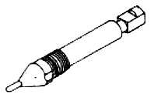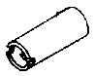 Боек предназначен для разбивания капсюльной втулки. У головки боек имеет резьбу для крепления его в корпусе ударника. На другом конце бойка установлена втулка, которая удерживается выступами бойка.

Втулка служит задней опорой для возвратной пружины и увеличивает инерционную массу бойка.

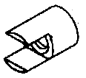 Вилка служит передней опорой боевой пружины и возвратной пружины. Концы вилки проходят через отверстия в корпусе ударника и при движении корпуса ударника вперед упираются в дно гнезда клина; дальнейшее движение бойка с втулкой и корпусом ударника происходит под действием силы инерции.

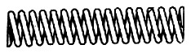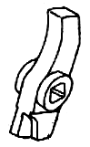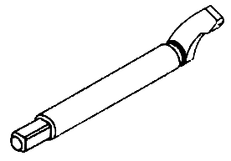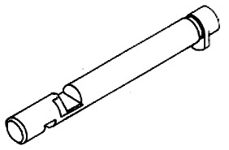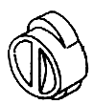 Боевая пружина предназначена для разгона инерционных масс ударника. Передним концом боевая пружина опирается в вилку, а задним — в крышку.

Взвод ударника надевается на квадратный конец оси взвода и поворачивается вместе с осью, оттягивая верхним плечом ударник. На нижнем плече взвода имеется вырез, в который заскакивает выступ стопора взвода.

Ось взвода вставляется в отверстие клина с левой стороны. У оси взвода имеется рычаг, который при открывании клина скользит по флажку повторного взвода и поворачивается на требуемый для взведения угол.

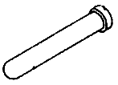 Стопор взвода с кнопкой
вставляется в отверстие клина с левой стороны и удерживается от выпадания нижним плечом взвода ударника.

Упорная крышка закрывает центральное гнездо в клине и

служит опорой боевой пружины. Упорная крышка соединяется с клином сухарными выступами.

Выбрасывающий механизм
Выбрасывающий механизм служит для выбрасывания стреляной гильзы после выстрела или для извлечения снаряженной гильзы в случае неоднократной осечки, а также для удержания клина в нижнем, открытом положении. Извлечение снаряженной гильзы в случае неоднократной осечки производится ручным открыванием затвора.
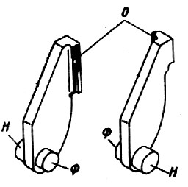Выбрасывающий механизм состоит из: правого и левого выбрасывателей, правого и левого поджимов, пружин, крышек, оси сбрасывателя; стопора, шайбы, пружины и ручки сбрасывателя.

Выбрасыватели помещаются в передней части клинового гнезда казенника у боковых поверхностей клина. Цапфы ф выбрасывателей находятся в наклонных боковых пазах клина, на этих цапфах имеются площадки, которыми выбрасыватели удерживают клин в открытом положении. Цапфы н выбрасывателей вставляются в пазы на щеках казенника и охватываются с торцов поджимами. Захваты о выбрасывателей подходят вплотную к каморе трубы и перекрываются фланцем гильзы.

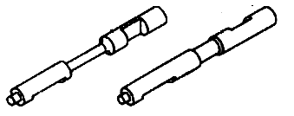 Поджимы предназначены для удержания выбрасывателей на опорных площадках клина при открытом затворе. У каждого поджима имеется по два паза. Передними пазами поджимы охватывают цапфы н выбрасывателей с торцов, а задние пазы служат для сцепления с осью сбрасывателя.
Поджимы вставляются в гнезда казенника с заднего торца и пружинами поджимаются вместе с цапфами выбрасывателей в переднее положение.

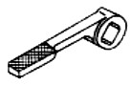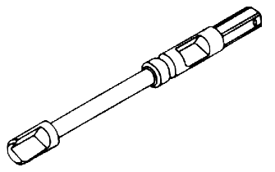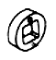 Ось сбрасывателя предназначена для оттягивания поджимов с цапфами выбрасывателей в заднее положение. При этом клин освобождается и под действием закрывающей пружины поднимается вверх. На оси сбрасывателя имеются уступы, которыми она при повороте перемещает поджимы в заднее положение. На квадратном конце оси установлены шайба, пружина, ручка сбрасывателя.
Ручка крепится винтом со стопорной шайбой.

Механизм повторного взведения
Механизм повторного взведения позволяет в случае осечки повторно взводить ударный механизм без открывания затвора. Детали механизма повторного взведения помещаются в левой щеке казенника и на левом щите ограждения.
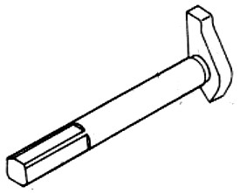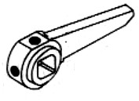 Повторный взвод предназначен для повторного взведения ударного механизма, а флажок повторного взвода одновременно служит копиром, по которому скользит рычаг оси взвода при открывании затвора. Повторный взвод вставляется со стороны клинового паза, а квадратный конец оси его выходит наружу. На
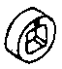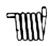квадрате повторного взвода устанавливаются шайба, пружина и
рычаг, который крепится стопорным винтом со стопорной шайбой.

Предохранительный механизм
Предохранительный механизм не позволяет произвести выстрел при не вполне закрытом затворе. Предохранительный механизм размещен в нижней части клина и
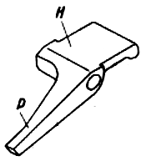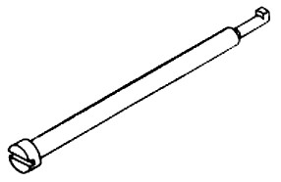состоит из:
рычага предохранителя, оси,
колпачка с пружиной.

Рычаг предохранителя имеет два плеча н и р. При открытом или не вполне закрытом клине плечо н рычага отжимается подпружиненным колпачком и плечо р рычага входит в паз стопора взвода, исключая его перемещение. Спуск ударника не может быть произведен.

Удерживающий механизм
Удерживающий механизм предотвращает выпадание снаряда, когда его не «закусило» в нарезах ствола при заряжании. Детали удерживающего механизма размещены в лотке клина и в правой щеке казенника.
Удерживающий механизм состоит из: удержника, оси удержника, пружины, копира удержника, рычага и буферного устройства.
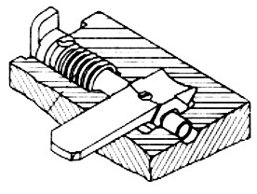 Удержник размещен в пазе лотка клина. Он устанавли- вается на квадратном конце оси удержника и крепится винтом. Пружиной удержник постоянно отжимается вверх.
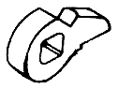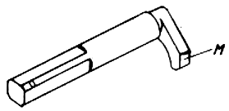 Копир удержника вставляется в отверстие казенника со стороны клинового паза, и флажок м - копира удержника входит в паз клина. На

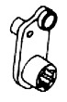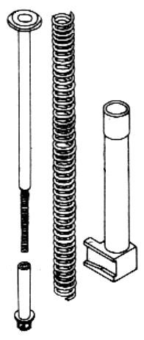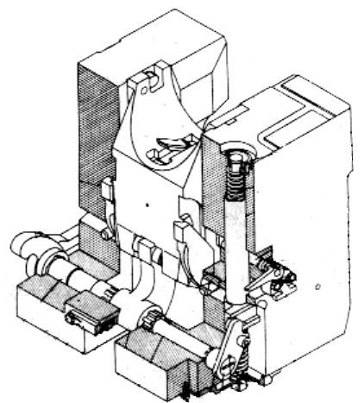квадратный конец оси копира надеваются шайба, пружина и рычаг.
При заряжании гаубицы вручную на углах возвышения снаряд закладывается в камору за удержник так, чтобы удержник упирался в дно снаряда. Затем снаряд досылается в канал ствола прибойником; снаряженная гильза при заряжании досылается рукой.

Полуавтоматика
Полуавтоматика предназначена для автоматического открывания затвора за счет энергии откатных частей при накате. Детали полуавтоматики размещены в левой щеке казенника, на оси кривошипа и на кронштейне люльки.
Полуавтоматика состоит из открывающего и закрывающего механизмов.
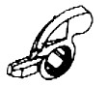 Открывающий механизм механический, копирного типа. Он состоит из
кулачка, установленного на шестиграннике оси кривошипа, а также копира, установленного в кронштейне люльки на оси
Закрывающий механизм предназначен для автоматического закрывания затвора после того, как выбрасыватели освободят клин.
Закрывающий механизм состоит из:
закрывающего рычага с роликом;
штанги с втулкой;
пружины;
стакана; регулировочной гайки; крышки.
Закрывающий рычаг устанавливается на шлицах оси кривошипа и крепится упором со стопорным винтом.
Штанга вставляется в отверстие казенника сверху, снизу
на штангу надевается стакан с пружиной и навинчивается регулировочная гайка. Пружина верхним концом упирается в дно стакана, а нижним концом — в бурт регулировочной гайки. Нижняя утолщенная часть стакана помещается в открытом пазе казенника и удерживает стакан от проворота вокруг своей оси. На утолщенной части стакана имеется поперечный паз, по которому скользит ролик закрывающего рычага.
удержник

клин

13
контрольные площадки

выбрасыватели
казенник

кулачок открывающего механизма
пружина закрывающего
стакан закрывающего

ось повторного взвода

ось
кривошипа

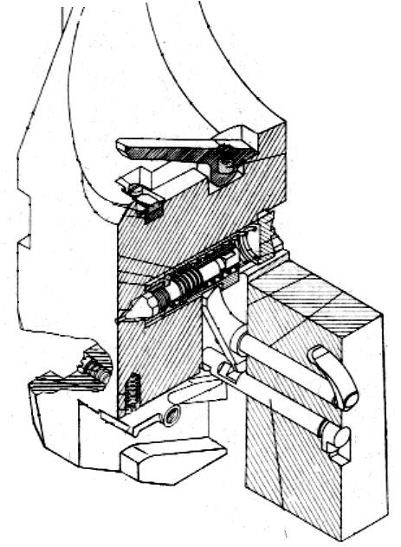

14
кривошип с роликом
р
б
рычаг закрывающий с роликом
клин
удержник
взвод ударника
боек ударника
ось взвода
ось рычага предохранителя с пружиной
рычаг предохранителя
стопор взвода
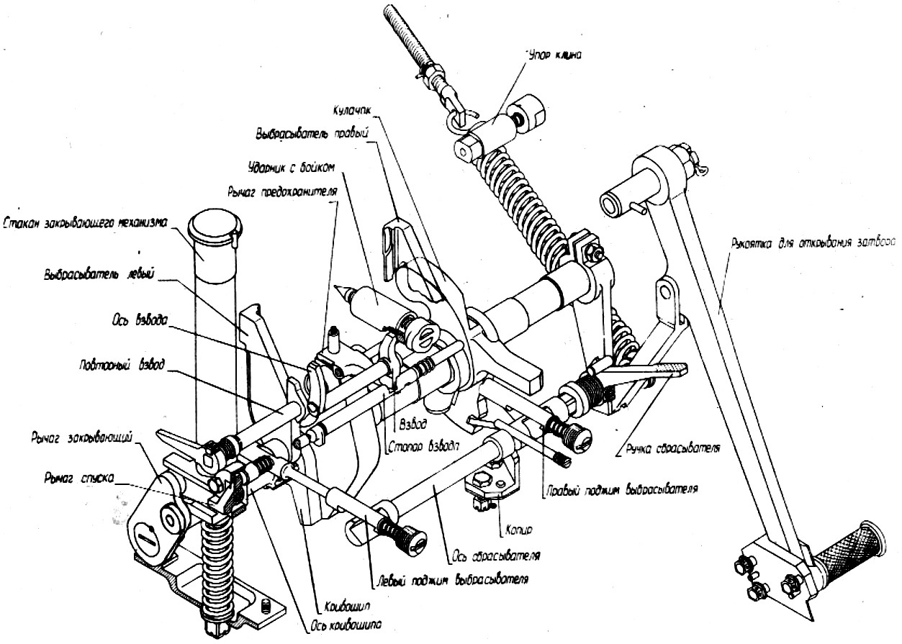

Действие затвора, полуавтоматики и спускового механизма

При открывании затвора
Чтобы зарядить гаубицу первый раз, затвор необходимо открыть вручную, для чего расстопорить рукоятку, повернуть ее вверх до отказа, а затем повернуть вниз. При повороте рукоятки вниз поворачивается ось с кривошипом, который своими роликами давит на плоскости наклонного паза б клина, заставляя его опуститься. При опускании клина рычаг оси взвода, проходя выступ флажка повторного взвода, поворачивается, поворачивая взвод ударника. Взвод ударника оттягивает назад корпус ударника с бойком, сжимая при этом боевую пружину. Стопор взвода под действием пружины заскакивает за вырез на нижнем плече взвода ударника и не дает возможности ударнику вернуться в исходное положение. Ударник остается взведенным. В конце хода клина его пазы крутыми радиусами перемещают цапфы выбрасывателей. Площадки цапф выбрасывателей заскакивают за опорные площадки клина, благодаря чему клин будет
удерживаться в нижнем положении. Флажок оси удержника встречается с головкой копира удержника, поворачивая ось удержника и сам удержник, который утапливается в пазу заподлицо с лотком клина, не препятствуя выбрасыванию гильзы. В конце открывания клина удержник снова поднимается вверх из паза лотка клина, отжимаемого пружиной. Вместе с осью кривошипа поворачиваются кривошип и закрывающий рычаг, ролик которого опускает стакан вниз, сжимая закрывающую пружину. Происходит открывание затвора с одновременным сжатием пружины, в которой аккумулируется энергия, необходимая для закрывания затвора.

При заряжании
При заряжании гаубицы гильза своим фланцем ударяет по захватам выбрасывателей, сбивая их с опорных площадок клина. Стакан под действием закрывающей пружины повернет ось кривошипа, и кривошип, скользя роликами в пазу б клина, поднимет клин. В конце подъема клина кривошип верхней частью нажмет на короткое плечо рычага предохранителя и повернет его, при этом плечо р рычага предохранителя выйдет из паза стопора взвода и освободит его. Если клин не дойдет до верхнего положения, то плечо р рычага предохранителя не выйдет из паза стопора взвода и спуск ударника в этом случае произвести невозможно. Подъем клина ограничивается упором клина, помещенным в правой щеке казенника.
Для того чтобы закрыть затвор, не заряжая гаубицы, необходимо ручку сбрасывателя повернуть вниз.

При выстреле
Для выстрела надо оттянуть рукоятку ручного спуска на себя, нажим спуска в казеннике переместится влево (внутрь казенника). При отклонении нажим спуска переместит стопор взвода и взвод ударника, вследствие чего ударник под действием боевой пружины продвинется вперед и ударит бойком по капсюльной втулке. После этого ударник под действием возвратной пружины отойдет назад и боек утопится заподлицо с зеркалом клина. Произойдет выстрел, и ствол откатится. Если произошла осечка, нужно повторно взвести ударник, для этого оттянуть ручку рукоятки повторного взвода и повернуть ее назад, а затем возвратить обратно, при этом палец рукоятки повернет рычаг повторного взвода, который повернет повторный взвод. Флажок повтор- ного взвода служит копиром, по которому скользит ось взвода. Флажок повторного взвода, действуя на ось взвода, повернет ее и взведет ударник.

При откате
При откате кулачок полуавтоматики отожмет своим скосом копир на кронштейне люльки и отойдет со стволом назад. Копир под действием пружины возвратится в первоначальное положение.

При накате

При накате ствола плечо кулачка набежит на копир. Кулачок повернется и потянет за собой

15

закрывающий рычаг вместе с осью кривошипа. Закрывающий рычаг с роликом опустит стакан закрывающего механизма, который сожмет закрывающую пружину. Одновременно с поворотом оси кривошипа повернется и кривошип, который своими роликами, воздействуя на наклонные пазы клина, перемещает его вниз. При опускании клина произойдет взведение ударника и вы- брасывание стреляной гильзы. Клин в открытом положении удерживается цапфами выбрасывателей. Гаубица готова к следующему заряжанию.

ОГРАЖДЕНИЕ

Ограждение служит защитой артиллерийскому расчету (экипажу) от удара откатными частями при выстреле и для закрепления на нем досылателя, электрооборудования, спускового механизма и рукояток повторного взвода и открывания затвора.
Ограждение состоит из щита левого, дна, щита правого и стенки задней, щит левый и дно между собой сварены. Щиты ограждения, дно и стенка задняя изготавливаются из алюминиевого сплава.

На щите левом ограждения смонтированы:

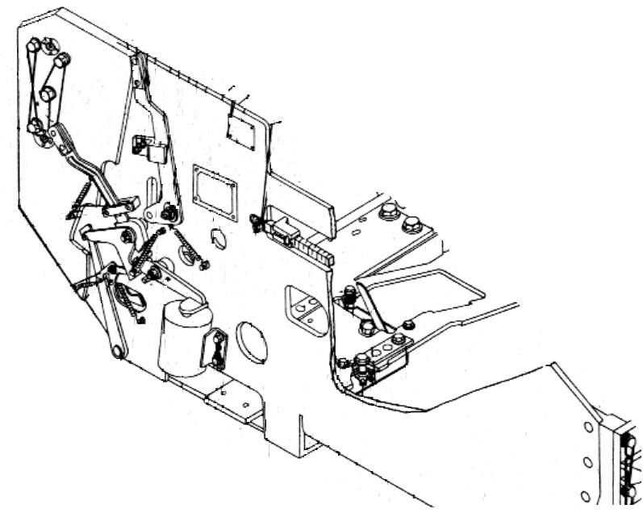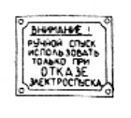
а
ВНИМАНИЕ
ручной спуск использовать только при ОТКАЗЕ
электроспуска
рычаг
блокировки

рычаг нажима спуска
рукоятка повторного взвода
линейка указателя отката с ползушкой
рукоятка ручного спуска
электромагнит

Упор а, приваренный к нижнему концу рукоятки повторного взвода, входит в прорезь на щите и при повороте рукоятки нажимает на рычаг повторного взвода.
В качестве привода для электроспуска используется электромагнит, который

устанавливается на левом щите ограждения под задним плечом рычага нажима спуска.
Рычаг блокировки приварен к оси, проходящей через все ограждение на правую сторону. На этой же оси у внутренней поверхности левого щита ограждения крепится рыча нажима блок-кнопки блокировки.

На щите правом ограждения смонтированы:

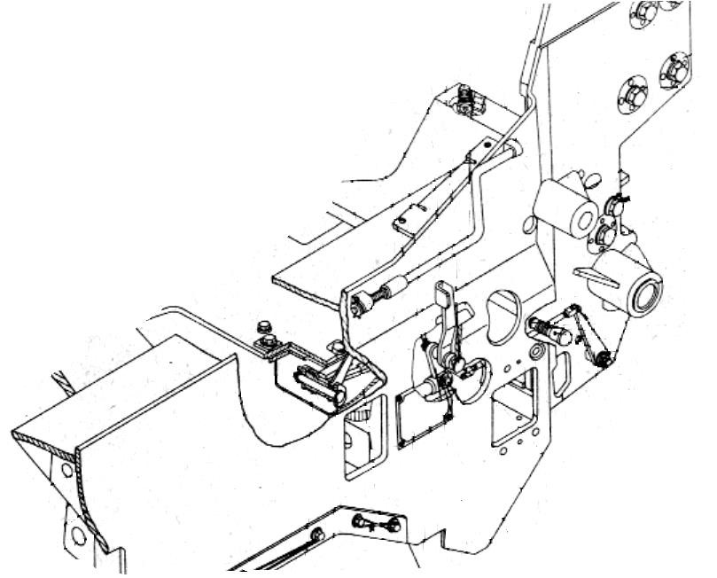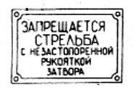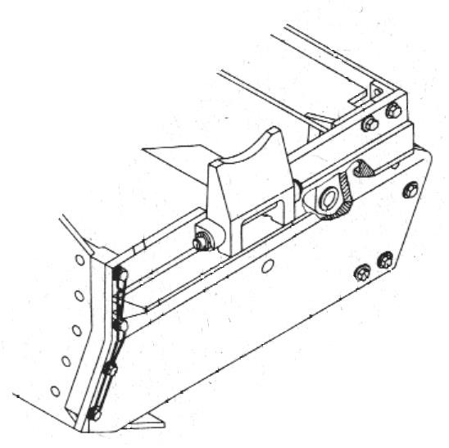ЗАПРЕЩАЕТСЯ б
кронштейн для пульта управления механизма досылателя

СТРЕЛЬБА
ручка
Сб 42-42
с незастопоренной рукояткой
затвора в

рычаг разблокировки электроспуска

стопор

топор удержива

С досылателя ет

17
досылатель в нижнем положении.
В передней части правого щита во втулке б крепится ось рукоятки открывания затвора, во втулку в вставляется ось открывающего рычага.
На внутренней поверхности правого щита имеются крон- штейны и планки для крепления деталей досылателя.
отражатель
Дно придает жесткость ограждению и служит для крепления блоков

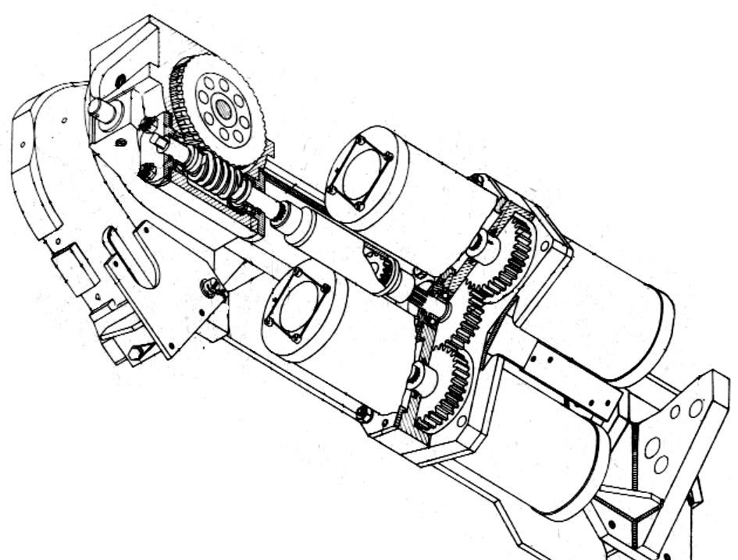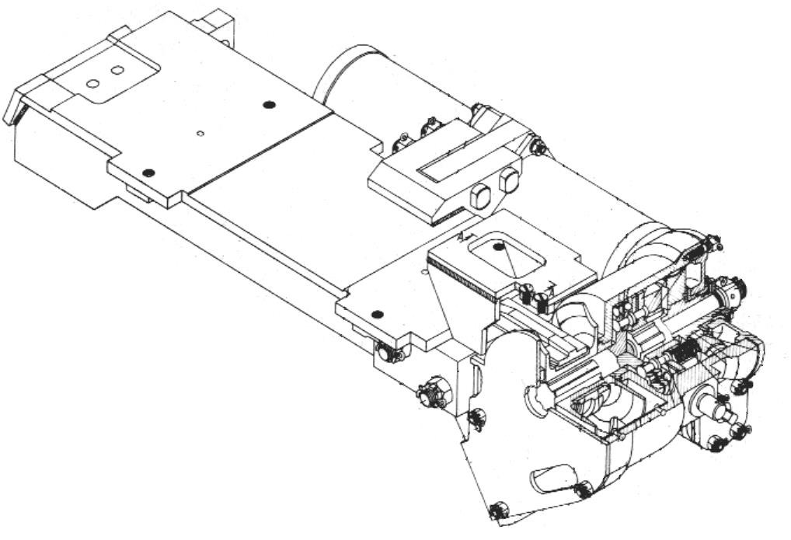электрооборудования и деталей досылателя. К дну крепится болтами основание панели.
Коробку ограждения замыкает задняя стенка.
В проушинах на оси устанавливается отражатель. Он служит переходным мостиком от самохода к лотку досылателя при подаче снаряда в камору гаубицы.

ДОСЫЛАТЕЛЬ

Досылатель предназначен для повышения скорострельности и облегчения условий работы заряжающего на всех углах возвышения гаубицы от — 4 до +60°, а также для обеспечения большей стабильности условия досылки снаряда и гильзы в камору. Досылатель состоит из механизма досылания и механизма подъема и опускания
досылателя.

Механизм досылания
Механизм досылания состоит из основания, на котором закреплены:
- редуктор привода с четырьмя электродвигателями; - кожух с цепью;
- червячный редуктор со звездочкой и копиром; - направляющий лоток с носком.

основание

червячный редуктор

звездочка

18
червячный редуктор
червячное колесо
червяк
корпус с крышкой редуктора привода
ведущие шестерни

электродв игатель МУ-431
полумуфта

зубчатая втулка

Редуктор привода состоит из:
вал-шестерни
- корпуса с крышкой;
- двух ведущих шестерен;
- вала-шестерни.
Зубчатая муфта, соединяющая редуктор привода и червячный редуктор, состоит из:
- полумуфт;
- зубчатой втулки;
- колец.
Червячный редуктор состоит из:
- корпуса с крышкой;
- червяка;
- червячного колеса;
- шариковой муфты.
Квадрат на конце червяка, проходящем через крышку, предназначен для выдвижения цепи досылателя вручную ручкой досылателя Сб 42-42, а также для проверки момента срабатывания шариковой муфты. Шариковая муфта передает крутящий момент и предохраняет редуктор от поломок в случае заклинивания цепи.
Звездочка предназначена для перемещения досылающей цепи. На шейке звездочки устанавливается копир с приваренными к нему щеками и ограничителем, который выключает замки цепи при движении ее в кожух и крепится на звездочке с помощью хомута.
Копиром, закрепленным на корпусе редуктора, выключаются замки цепи при движении ее из кожуха.
Кожух служит для размещения досылающей цепи и состоит из двух листов — наружного и внутреннего, приваренных к дну.
Цепь служит для досылки снаряда до упора его ведущим пояском в нарезы канала ствола и для досылания гильзы.
Цепь состоит из:
- клоца с резиновым буфером и направляющими роликами;
- семнадцати наружных и шестнадцати внутренних звеньев;
- 16 пар подпружиненных рычагов, соединяющих между собой внутренние звенья.

клоц

. буфер клоца наружное
звено
планка

рычаги .

внутреннее звено
ролики

концевой
ролик

19

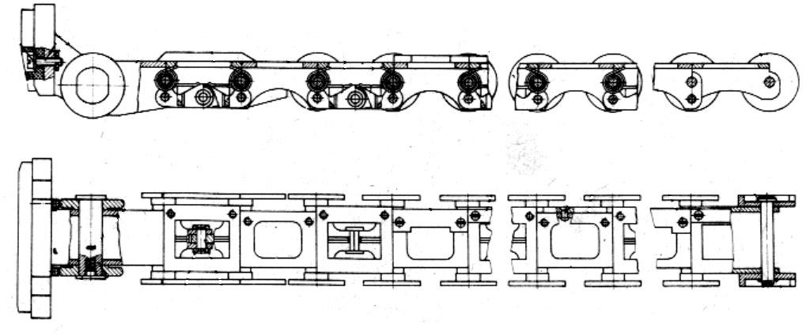

На 4, 6, 8, 30 и 32 внутренних звеньях, и на 5, 7, 9, 31 и 33 наружных звеньях закреплены планки, которыми цепь воздействует на концевые выключатели (В7—В8).
На 14 и 16 звеньях приклепаны планки, которые предотвращают задевание наружных звеньев за ребро казенника при движении цепи в кожух после досылки снаряда.
На последнем звене цепи установлены концевые ролики, не позволяющие цепи сойти со звездочки.
Лоток с носком предназначен для укладки снаряда и гильзы и для направления их при досылке.
Слева к лотку приварен лист, на который после экстракции падает стреляная гильза. При выведении досылателя на линию заряжания гильза поднимается листом для выброса ее заряжающим. В кронштейнах лотка с помощью штифтов крепится откидной носок.

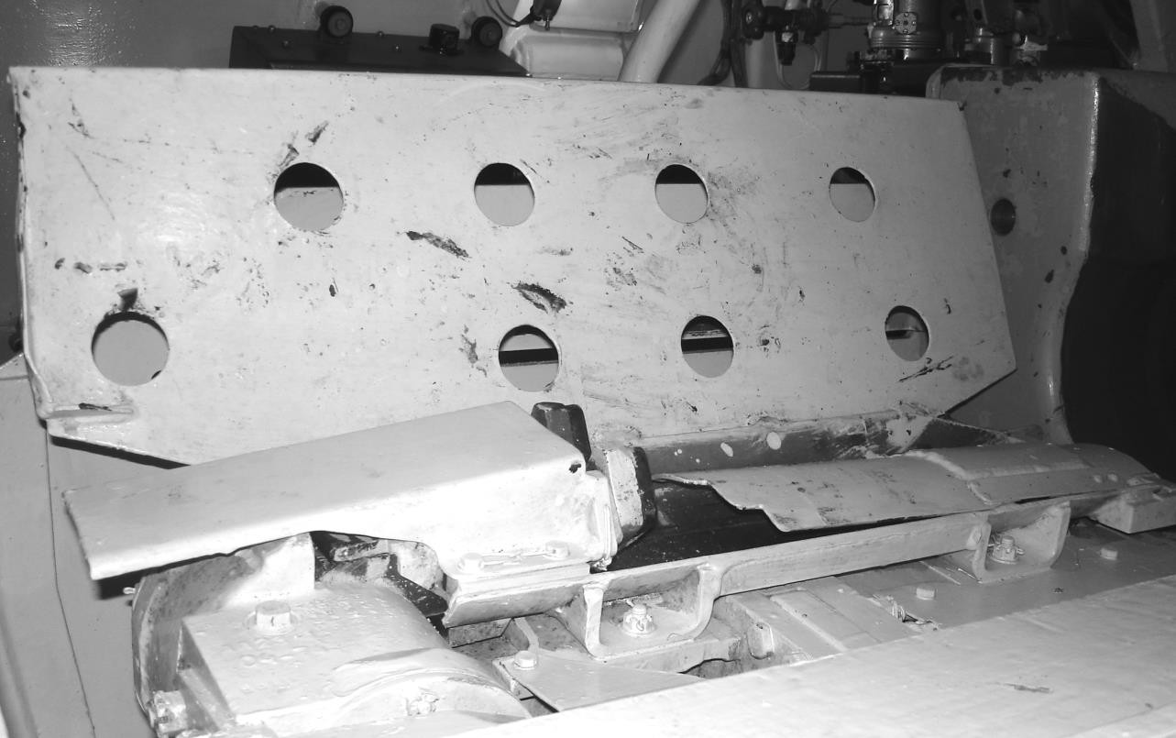
лист для стреляной гильзы
лоток с носком
Пружины и рычаги помогают складывать откидной носок и удерживать его в откинутом положении.
Механизм досылания закреплен шарнирно с помощью рычагов на кронштейнах,

правого щита ограждения.

Механизм подъема и опускания досылателя

Для заряжания гаубицы механизм досылания выводится на линию заряжания, а после досылки снаряда и гильзы опускается в походное положение и становится на стопор.
Механизм подъема и опускания досылателя состоит из:
- редуктора с электродвигателем;
- шариковой муфты;
- 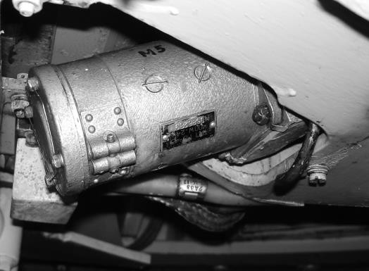шлицевого вала с ведущей шестерней;
- вала с сектором и рычагами
- стопорного устройства.

Редуктор состоит из:
- корпуса с крышкой;
- пары цилиндрических шестерен;
- червячной пары;
- шариковой муфты.

На корпусе редуктора крепится электродвигатель.

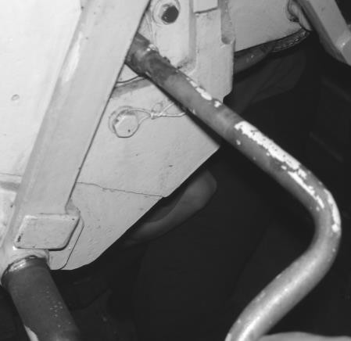Вал-шестерня соединена с валом электродвигателя шлицевой муфтой.

Зубчатое колесо устанавливается на конце червяка, а на конце червяка, выходящем наружу, имеется квадрат, на который надевается рукоятка Сб 42-42 при подъеме или опускании механизма досылания вручную, а также при проверке момента пробуксовки шариковой муфты.
Редуктор крепится на правом щите ограждения.

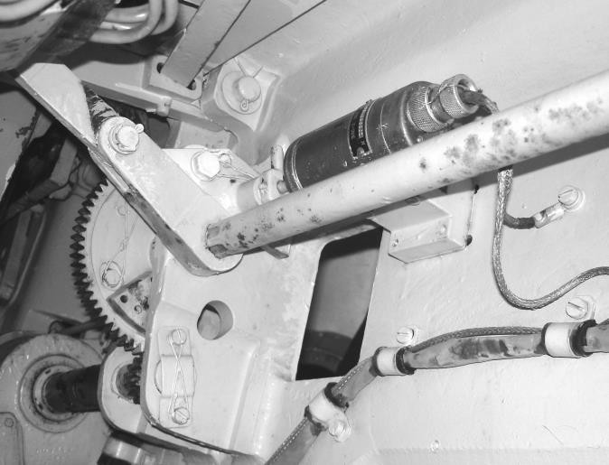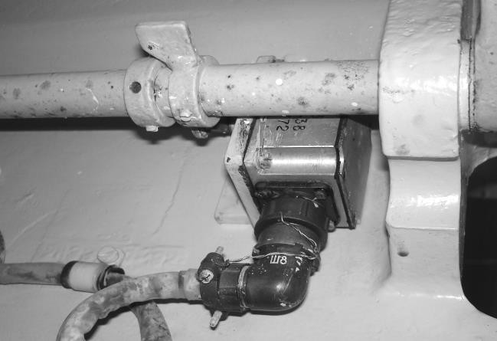На валу закреплены два флажка. Этими флажками вал при повороте в конечных положениях нажимает на рычаг концевого выключателя (В6— В9).
В6— В9

Стопорное устройство состоит из:
- стопора с электромагнитным приводом;

21
- упора;
- копира.

Электроспуск предназначен для расстопаривания механизма при работе досылателя в автоматическом режиме.
Упор служит для ограничения

поворота рычага, т. е. для остановки всего механизма, при подъеме и при опускании досылателя.
При опускании досылателя в походное положение копир скошенной поверхностью отжимает стопор, который утапливается пружиной за срез копира, фиксируя тем самым положение досылателя.
электроспуск

Рабочее положение (вид спереди) Походное положение

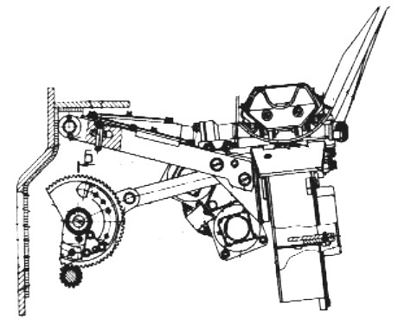 РАБОТА ДОСЫЛАТЕЛЯ 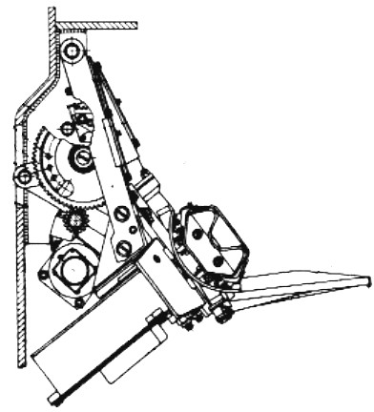
Работа досылателя разделяется на три операции:
- выведение механизма досылания на линию заряжания;
- досылка снаряда;
- досылка гильзы с зарядом и возвращение механизма досылания в исходное положение.

Выведение механизма досылания на линию заряжания

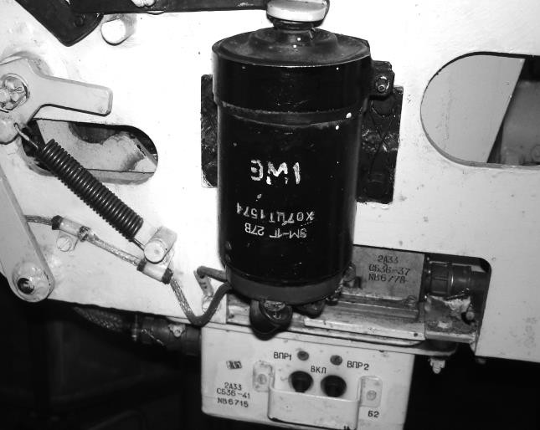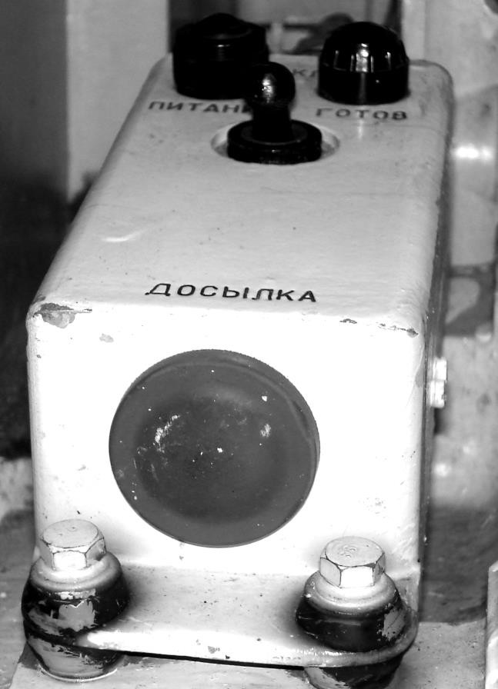Чтобы вывести механизм досылания на линию заряжания, нужно при полном накате ствола и открытом клине поставить автоматы защиты (ВПр1, ВПр2) и тумблер (В1) в положение ВКЛ., на пульте управления должна загореться лампа ПИТАНИЕ.

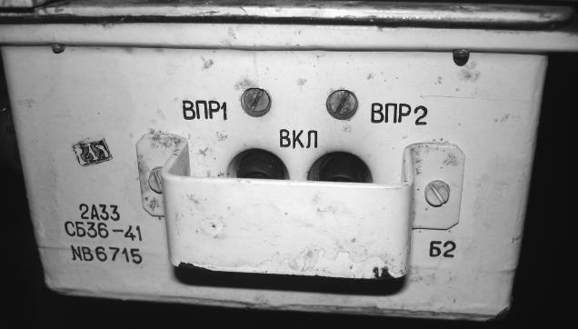
снаряд на лоток.
При этом электроспуск оттянет стопор и расстопорит механизм подъема досылателя, а электродвигатель выведет механизм досылания на линию заряжания. В крайнем верхнем положении флажок нажмет на рычаг концевого выключателя (В6 — В9) и отключит питание электродвигателя.
Затем для заряжания гаубицы нужно откинуть вручную носок лотка и положить

При неисправности электроцепи, а также при проверках и регулировках моментов муфт досылателя подъем и опускание механизма досылания производить ручкой Сб 42- 20, установленной на червяк редуктора. При подъеме досылателя ручкой Сб 42-42 необходимо оттянуть стопор. После работы ручкой ее необходимо снять и закрепить на ограждении.
Внимание! Запрещается работать электроприводом досылателя с ручкой Сб 42-42, установленной на червяке.

Досылка снаряда

Для досылки снаряда нужно нажать кнопку (Кн1 - ДОСЫЛКА) на пульте управления. При этом поступает питание на электродвигатели и вращение от них передается через редуктор привода, на звездочку, которая направляет цепь вперед.
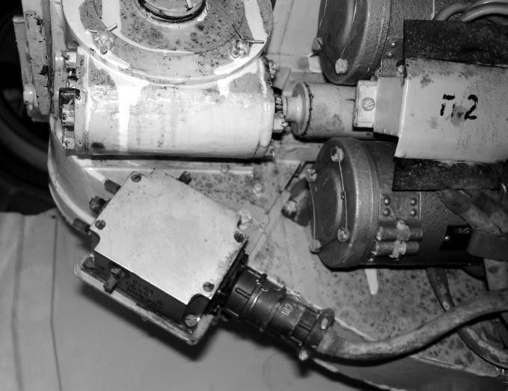Движение досылающей цепи в направлении досылки прекратится тогда, когда ведущий поясок снаряда достигнет
В7 — В8
нарезов канала ствола, а цепь планками, закрепленными на последних звеньях, нажмет на рычаг концевого выключателя (В7 —В8), после этого направление вращения электродвигателей изменится и цепь пойдет на реверс.
При движении назад цепь вновь нажмет на рычаг концевого выключателя (В7 — В8) планками, закрепленными на передних звеньях, питание электродвигателей отклю- чится и цепь остановится.

Досылка гильзы с зарядом и
возвращение механизма досылания в исходное положение

Гильзу при досылке нужно завести дульцем в камору ствола, а фланец прижать к упорам, после чего повторно нажать кнопку (Кн1). При этом электродвигатели снова заставят двигаться цепь вперед и толкать гильзу. Когда гильза собьет цапфы выбрасывателей с упоров клина, клин затвора пойдет вверх, электрическая цепь блок- кнопки (В5) замкнется и досылающая цепь пойдет назад, пока планки, закрепленные на передних звеньях, не нажмут на рычаг концевого выключателя (В7 — В8) и не отключат тем самым питание электродвигателей.
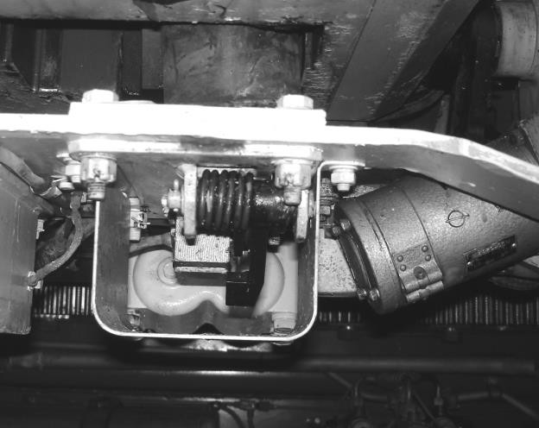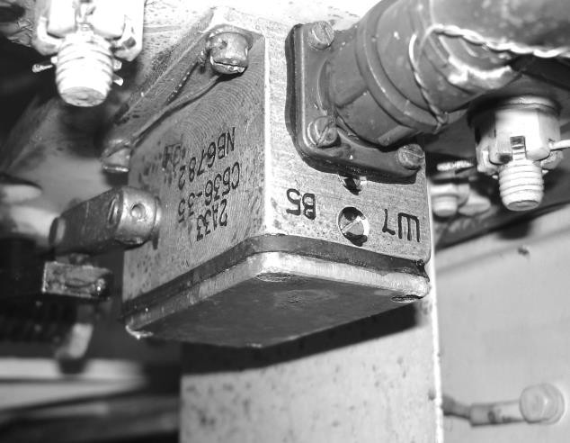
В5
Клин при движении вверх поднимет носок лотка, а пружина поможет сложить носок в лоток. При крайнем заднем положении цепи и закрытом клине механизм досылания автоматически опускается вниз, пока флажок не нажмет на рычаг концевого выключателя (В6 — В9).
При ручном досылании необходимо завести снаряд в камору так, чтобы удержник клина затвора упирался в дно снаряда, а затем энергичным движением дослать снаряд прибойником, а снаряженную гильзу дослать рукой.

ЛЮЛЬКА
Люлька служит для направления движения ствола при стрельбе во время отката и наката, а также для крепления механизмов и агрегатов качающейся части гаубицы.
Люлька состоит из:
  - цапфенной обоймы;
  - сектора;
  - кожуха люльки;
  - кожуха тормоза отката;
  - 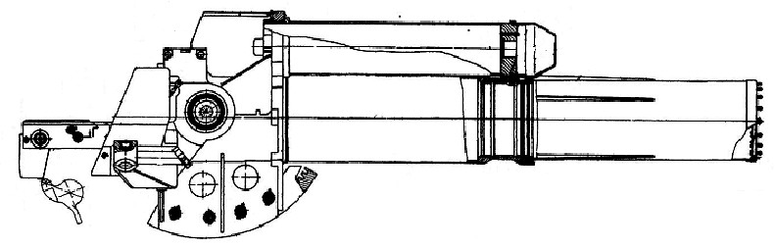кожуха накатника.
кожух тормоза отката
цапфенная
обойма
кожух люльки
труба
сектор

Цапфенная обойма литая. К переднему ее торцу приварены труба с втулкой. На

фланце цапфенной обоймы имеется пять резьбовых отверстий для крепления бронемаски. К нижней кромке цапфенной обоймы болтами крепится дно ограждения.
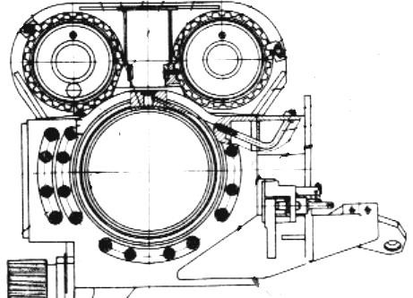Сверху у казенного среза цапфенной обоймы имеется паз с латунными вкладышами. В этот паз входит штырь казенника, удерживающий ствол от поворота вокруг оси при выстреле.
На казенном срезе цапфенной обоймы крепятся винтами резиновые буфера, смягчающие удар откатных частей гаубицы в конце наката.
трубка для подачи смазки
С боков цапфенной обоймы имеются гнезда, в которых устанавливаются подшипники; в подшипники при установке в башне вставляются цапфы крепления гаубицы к станку башни.
Направляющие втулки изготовляются из латуни. На внутренних поверхностях у них имеются смазочные канавки. Смазка
к задней направляющей втулке подается через трубку, закрываемую пробкой, а к передней втулке — через отверстие, закрываемое той же пробкой.

2

3 1

При от
кулачок
С правой стороны к цапфенной обойме приварен кронштейн 1, предназначенный для размещения деталей полуавтоматики и установки уравновешивающего механизма. Для крепления правого щита ограждения и придания жесткости к кронштейну и цапфенной обойме приварен лист 2.
К передней стенке кронштейна 1 приварен кронштейн, в отверстии которого крепится тяга механизма открывания затвора. В накладке кронштейна 1 устанавливается на оси

02-163 кате ствола кулачок 02-163 проходит мимо копира, отжимая его к упору. При
накате кулачок 02-163 упирается концом в левую поверхность копира и скользит по ней, а затем по нижней поверхности копира, поворачиваясь вместе с осью кривошипа; при этом клин затвора открывается, а закрывающая пружина сжимается, аккумулируя энергию для закрывания затвора.
Сектор крепится четырьмя болтами на основании сектора цапфенной обоймы.

бронемаска
кожух накатника

кожух тормоза отката

защитный колпак

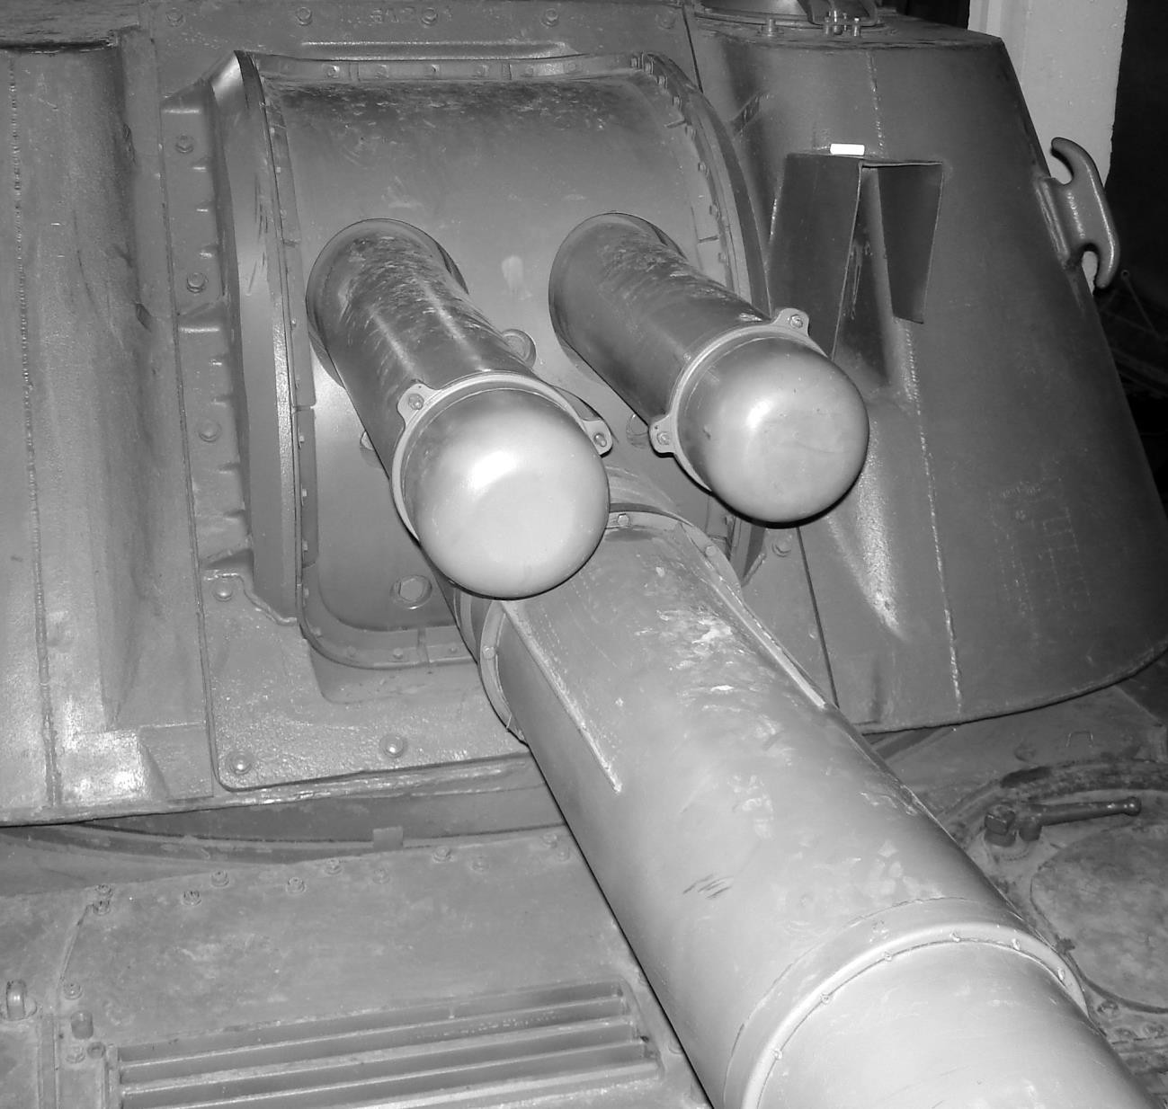
Кожух люльки предохраняет от загрязнения направляющую часть ствола; задним торцом кожух закрепляется болтами на фланце втулки. На переднем торце кожуха закреплено сальниковое уплотнение, которое защищает цилиндрическую часть ствола от попадания пыли, грязи и воды.
В верхней части фланца цапфенной обоймы выполнены два отверстия, в которых устанавливаются кожухи противооткатных устройств.
Кожух тормоза отката крепится в правом отверстии фланца цапфенной обоймы Через отверстие в дне кожуха проходит шток тормоза отката. Для защиты от попадания воды на дно кожуха надевается колпак.
Кожух накатника крепится в левом отверстии фланца цапфенной обоймы. Через отверстие в дне кожуха проходит шток накатника. В дне кожуха имеется отверстие, предназначенное для свинчивания и навинчивания крышки клапана накатника, а также отверстие и паз, через которые ведется наблюдение за выступанием штырей плавающего поршня накатника. Для защиты от попадания воды на дно кожуха надевается колпак.
Колпак стопорится проволокой с пломбой.

ПРОТИВООТКАТНЫЕ УСТРОЙСТВА

Противооткатные устройства предназначены:
    - для поглощения энергии движения откатывающихся частей гаубицы при выстреле;
    - для возвращения (наката) откатившихся частей гаубицы в исходное положение;

— для удержания откатных частей в исходном положении при углах возвышения гаубицы.
Противооткатные устройства состоят из тормоза отката и накатника.

ТОРМОЗ ОТКАТА

Тормоз отката и наката, сокращенно тормоз отката, служит для поглощения энергии откатывающихся частей гаубицы при откате и торможения их при накате.
Тормоз отката гидравлический, веретенного типа, состоит из следующих основных частей:
- цилиндра;
- штока;
- веретена;
- уплотняющего устройства
- компенсатора.

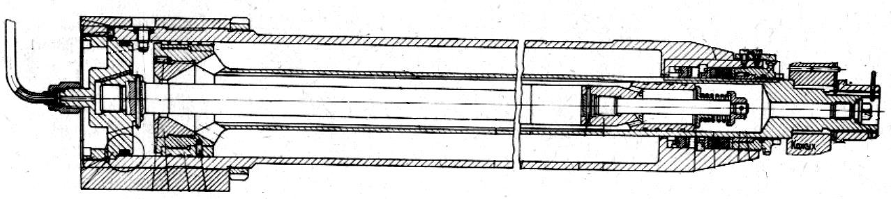 цилиндр
кожух люльки
пробка
веретено
модератор
пробка
шток
клапан модератора
крышка
латунная рубашка

Цилиндр вставляется в правое отверстие казенника и закрепляется в нем. От проворота цилиндр стопорится винтом.
Внутренняя поверхность цилиндра полированная. В передней части цилиндра имеется цилиндрическая проточка, в которой собирается уплотнительное устройство. Сзади цилиндр закрывается крышкой. У заднего торца на цилиндре имеется отверстие, закры- ваемое пробкой. Это отверстие предназначено для проверки количества жидкости в тормозе отката и доливки ее до нормы.

Шток тормоза пустотелый, снаружи хромированный. На головку штока навинчивается латунная рубашка штока. Для прохода жидкости в головке штока просверлено шесть наклонных отверстий. Отверстие в переднем торце штока закрывается пробкой с уплотнительным кольцом.
На внутренней поверхности штока имеется четыре продольные канавки переменной глубины, расположенные на равных расстояниях по окружности. Канавки служат для прохода жидкости из замодераторного пространства штока при накате. Переменная

глубина канавок обеспечивает плавное торможение наката.

Веретено переменного сечения, служит для создания переменного кольцевого зазора между регулирующим кольцом и веретеном во время отката.
На передний конец веретена навинчена бронзовая рубашка модератора, имеющая
восемь наклонных отверстий, соединяющих полость между штоком и веретеном с полостью модератора. Замодераторная полость разделяется при накате от полости

модератора клапаном, установленным с пружиной на уточенном конце веретена.

Уплотняющее устройство собрано в цилиндрической проточке цилиндра и предназначено для надежного запора жидкости в полости тормоза отката.

Компенсатор предназначен для обеспечения нормальной работы тормоза отката в условиях интенсивной стрельбы из гаубицы. Он состоит из поршня с пружиной, размещенных внутри штыря казенника, сзади полость штыря закрыта крышкой. В крышке имеется отверстие для прохождения воздуха. Оно используется также для монтажа рыма, для поджатия и ослабления пружины при сборке и разборке компенсатора.
На верхней плоскости штыря казенника закреплен корпус клапана. Внутри корпуса установлен плунжер с пружиной; спереди перемещение плунжера ограничивается крышкой.
На штуцер корпуса навинчивается гайка трубки компенсатора с уплотняющим кольцом. Другой конец трубки закрепляется на штуцере крышки цилиндра тормоза отката.

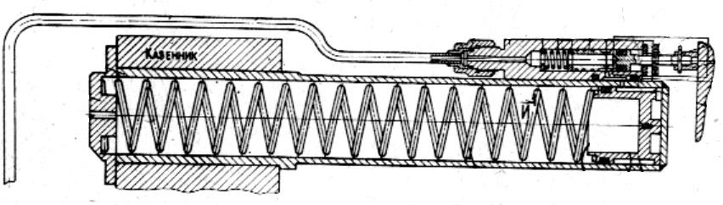ка
люль
трубка
корпус клапана
плунжер с пружиной
пружина
поршень
крышка

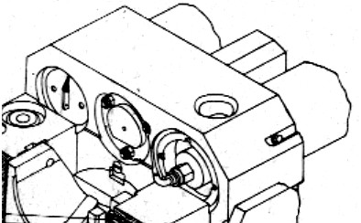
штырь казенника
цилиндр накатника
компенсатор
казенник
цилиндр тормоза отката

НАКАТНИК

Накатник пневматический с гидравлическим запором, служит для возвращения (наката) в первоначальное положение откатывающихся частей гаубицы после

выстрела и удержания их в этом положении при углах возвышения.
Накатник состоит из:
- цилиндра;
- штока;
- поршня;
- двух плавающих поршней;
- трех зарядных клапанов I, II, III.
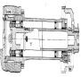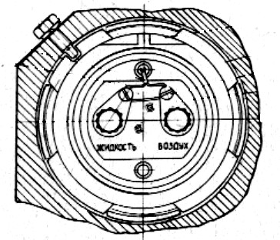
I
крышка передняя
поршень
цилиндр
А
Б
В
Г
Д
плавающие поршни
крышка задняя
штырь
шток
Цилиндр вставляется в левое отверстие казенника и закрепляется в нем, от проворота цилиндр стопорится винтом. Спереди к цилиндру приварена крышка, в которую ввинчивается клапан I. Сзади цилиндр закрывается крышкой, в которой имеется два отверстия, закрытые сеткой. Стопорится крышка проволокой с пломбой.
Шток пустотелый. Наружная поверхность штока хромируется. На заднем конце штока имеется внутренняя резьба, которой шток навинчивается на поршень, а также три отверстия Б, соединяющие полости В и Г.
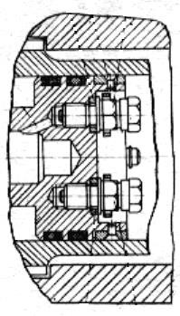 Поршень на наружной поверхности имеет две канавки, в которых устанавливаются резиновые кольца с фторопластовыми шайбами. На заднем торце поршня имеются два резьбовых гнезда и надписи ЖИДКОСТЬ, ВОЗДУХ.
В гнездо с надписью ЖИДКОСТЬ ввинчивается клапан III,
предназначенный для
  - заливки жидкости. Клапан
закрепляется на торце
поршня.
В гнездо с надписью ВОЗДУХ ввинчивается клапан II, пред- назначенный для подачи азота в полости В и Г накатника через
  - отверстие. Клапан II
закрепляется на торце поршня.

Плавающие поршни разделяют полости уплотнений А и Д от рабочих полостей В и Г. В полости уплотнений заливается жидкость ПОЖ-70 или "Стеол-М", а в рабочие полости подается азот под давлением (65 +1 ) кгс/см2. В пазах плавающих поршней закреплены головки штырей, проходящих через отверстия в поршне и передней крышке, приваренной
−2

к цилиндру.
На наружной поверхности штырей нанесено по шесть кольцевых рисок, пятая риска залита красной краской. По выступанию штырей относительно плоскостей ведется наблюдение за наличием жидкости в полостях А и Д.

ДЕЙСТВИЕ ПРОТИВООТКАТНЫХ УСТРОЙСТВ
При откате
Ствол под действием пороховых газов при выстреле откатывается назад вместе с закрепленными в обойме казенника цилиндром тормоза отката, с веретеном и цилиндром накатника.
Штоки тормоза отката и накатника, закрепленные в кожухах люльки, остаются неподвижными. Жидкость, находящаяся в цилиндре тормоза отката между поршнем и дном цилиндра с уплотнением, проталкивается через шесть наклонных отверстий в го- ловке штока. Пройдя эти отверстия, жидкость пойдет по двум направлениям. Большая часть жидкости пойдет через кольцевой зазор между регулирующим кольцом и веретеном в заднюю часть цилиндра тормоза отката, где образуется разреженное пространство. Часть жидкости пойдет между веретеном и внутренней поверхностью штока через восемь наклонных отверстий в полость модератора, отожмет клапан модератора и заполнит замодераторное пространство штока.
Энергия движения откатывающихся частей поглощается за счет гидравлического сопротивления жидкости, пробрызгиваемой через изменяющийся кольцевой зазор между регулирующим кольцом и веретеном тормоза отката.
По мере увеличения длины отката кольцевой зазор между веретеном и регулирующим кольцом уменьшается, сходя на нет к концу отката. Вследствие этого происходит плавное торможение отката.
Цилиндр накатника, откатываясь вместе с передним плавающим поршнем и с жидкостью гидрозапора, сжимает азот в рабочих полостях, накапливая необходимую энергию для наката (возвращения) откатных частей гаубицы.

При накате
Сжатый азот в рабочих полостях накатника, стремясь расшириться, давит через передний плавающий поршень и жидкость гидрозапора на цилиндр накатника, возвращая откатывающиеся части гаубицы в первоначальное положение.
Жидкость, находящаяся в цилиндре тормоза отката за поршнем, пойдет в переднюю часть цилиндра через изменяющийся кольцевой зазор между веретеном и регулирующим кольцом.
Клапан модератора перекроет полость модератора, и жидкость из замодераторного пространства пробрызгивается только через зазоры, образуемые канавками переменной глубины на внутренней поверхности штока и наружной поверхности рубашки моде- ратора. Сопротивление жидкости пробрызгиванию через изменяющиеся зазоры между штоком и рубашкой модератора обеспечивает торможение наката.
Плавность наката достигается тем, что в конце наката канавки переменной глубины сходят на нет.
При интенсивной стрельбе жидкость в тормозе отката разогревается и объем ее увеличивается, что может вызвать недокаты ствола. Во избежание этого в тормозе имеется компенсатор, в который уходит избыток жидкости.

УРАВНОВЕШИВАЮЩИЙ МЕХАНИЗМ

Уравновешивающий механизм пневматический, толкающего типа; он служит для
уравновешивания качающейся части гаубицы относительно оси цапф, облегчая тем

самым работу подъемного механизма.
Уравновешивающий механизм состоит из:
- цилиндра наружного;
- цилиндра внутреннего;
- уплотнительного устройства;
- компенсатора;
верхняя шаровая опора
- 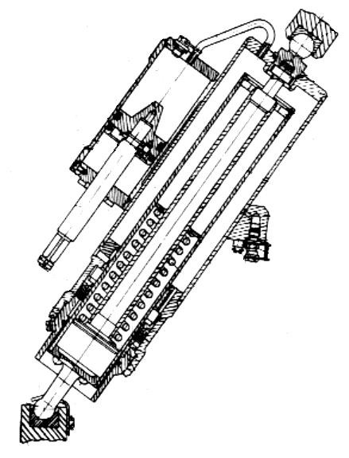клапана.
пробка
цилиндр компенсатора
поршень
пружина
нижняя шаровая опора
винт поршня
цилиндр внутренний
цилиндр наружный

Цилиндр наружный сварной, к нижней части цилиндра приварен корпус, в котором собирается уплотнительное устройство, а верхняя часть наружного цилиндра закрыта крышкой. Снаружи к цилиндру приварен корпус клапана, отверстие которого совмещено
стержень
клапан зарядный

с отверстием в стенке цилиндра. С противоположной стороны к цилиндру с помощью стоек приварен цилиндр компенсатора, который соединен с цилиндром трубкой.
В верхнюю крышку ввинчивается шаровая опора с уплотнительным кольцом.
Цилиндр внутренний служит поршнем, наружная поверхность его хромируется. К нижнему срезу цилиндра приварено дно с шаровой опорой.
Уплотнительное устройство собирается в корпусе и состоит из резиновой манжеты и фторопластового кольца.
Компенсатор служит для регулировки давления в уравновешивающем механизме при изменении температуры окружающего воздуха. При ввинчивании (вывинчивании) винта поршня давление в цилиндре уравновешивающего механизма будет соответственно повышаться или уменьшаться.
Компенсатор состоит из цилиндра с гайкой и поршня с винтом. Внутрь цилиндра вводится поршень, на наружной поверхности которого имеются две кольцевые канавки для уплотнительных колец. Сверху цилиндр закрыт дном, в котором имеется отверстие для заливки жидкости, закрываемое пробкой с уплотняющим кольцом.
Клапан ввинчивается в корпус, отверстие которого совмещено с отверстием в наружном цилиндре.
Для герметичности уплотнений в полость наружного цилиндра и в цилиндр компенсатора заливается жидкость ПОЖ-70 или "Стеол-М" в смеси препарата коллоидно- графитового сухого С1.
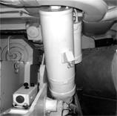После окончательной сборки уравновешивающий механизм устанавливается на гаубицу и только после этого заполняется азотом. Азот подается из баллона через клапан с помощью тройника
Сб 42-6 и манометра.
В горизонтальном положении ствола давление в
уравновешивающем механизме доводится до 87 кгс/см2, при этом поршень компенсатора должен быть в среднем положении.
При угле
возвышения 60° давление в
уравновешивающем механизме должно быть 64 ±5 кгс/см2. При этом усилие на маховике подъемного механизма на всех углах возвышения качающейся части
должно быть одинаковым как при увеличении угла
возвышения, так и при уменьшении его.

МЕХАНИЗМ ПОВОРОТА БАШНИ

Механизм поворота башни предназначен для вращения башни на шариковой опоре от электропривода или вручную. Он расположен в левой передней части башни, слева от сидения наводчика и крепится болтами к верхнему погону и днищу башни.
Механизм поворота башни (МПБ) представляет собой планетарный редуктор с электромеханическим приводом. С целью предохранения от поломок механизм снабжен сдающим звеном (фрикционной муфтой). Переключение механизма с ручного привода на механический и наоборот осуществляется электромагнитной муфтой с питанием от бортовой сети машины.
МПБ состоит из:
  - корпуса;
  - планетарно-шестеренчатой передачи сдающего звена (фрикциона);
  - электромагнитной муфты с фрикционом;
  - 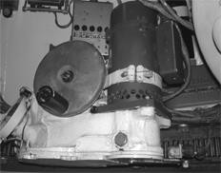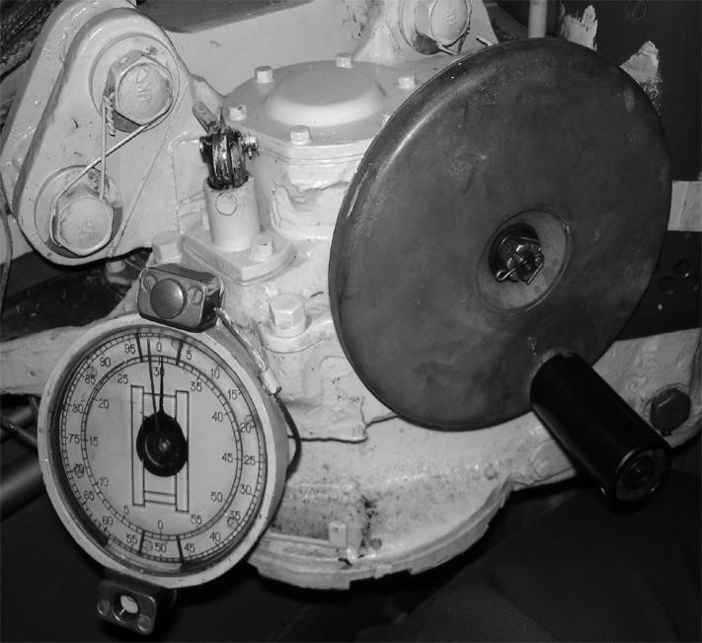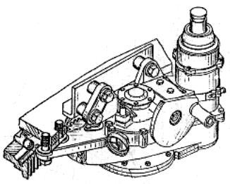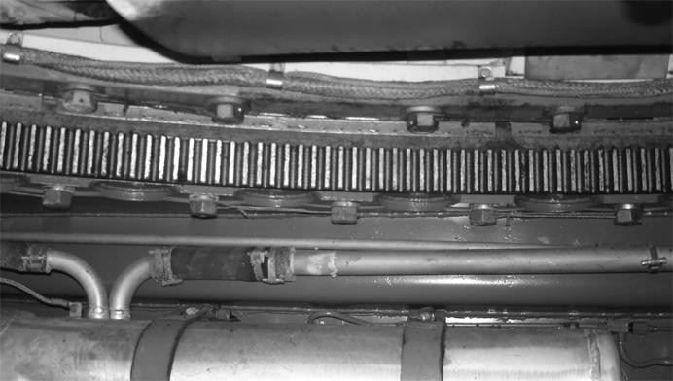азимутального указателя с приводом.

верхний картер
маховик

рукоятка стопора

нижний картер
электродвигатель

Азимутальный указатель

днище башни

нижний погон
верхний погон

Корпус
служит для размещения в нем деталей механизма поворота. Он состоит из:

- верхнего картера;
- нижнего картера;
- крышки.
На нижнем картере имеются приливы с отверстиями для крепления механизма к погону башни. На верхнем картере имеются приливы с отверстиями для крепления механизма к кронштейну, приваренному к днищу башни.
При помощи болтов и стяжной ленты к корпусу механизма прикреплен исполнительный электродвигатель с шестерней.
Планетарно-шестеренчатая передача состоит из:
- ведущей шестерни электродвигателя;
- ведомой и ведущей шестерни сдающего звена (фрикциона);
- ведомой шестерни и вала с солнечной шестерней;
- планетарного ряда;
- коренной шестерни;
- червячной пары.
Для вращения башни вручную необходимо отстопорить эпицикл, повернув рукоятку стопора вверх, и вращать маховик механизма за рукоятку на маховике.
Для вращения башни от электропривода необходимо застопорить эпицикл, повернув рукоятку стопора вниз, включить электропривод и отклонить пульт управления приводов наведения в сторону вращения башни.

Азимутальный указатель служит для измерения углов поворота башни относительно корпуса машины, а также горизонтальных углов наведения при стрельбе с закрытых позиций и вместе с приводом монтируется в горловине нижнего картера.
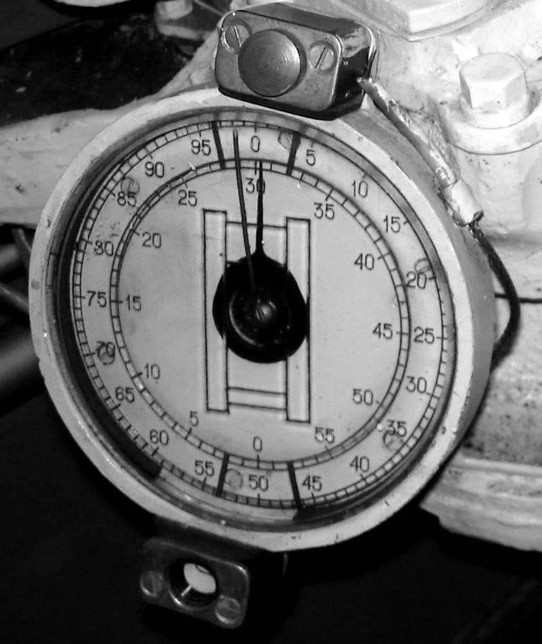Азимутальный указатель имеет:
- две стрелки, которые через ряд шестерен связан с нижнем погоном башни. Если башне задается соответствующий угол поворота, стрелки в свою очередь также поворачиваются на соответствующий угол.
- две шкалы: шкалу грубого отсчета (малая шкала) и соответствующую ей стрелку грубого отсчета в виде контура башни (имеет 60 делений, точность отсчета по этой шкале – 1-00), а также шкалу точного отсчета (большая шкала) и соответствующую ей стрелку точного отсчета (имеет 100 делений, точность отсчета этой шкалы – 0-01).
Грубая и точная шкалы нанесены на стекле, на котором нанесен также контур машины в плане. На шкале имеются четыре красные риски. Которые указывают выход ствола за габарит корпуса машины при повороте башни.

ПОДЪЕМНЫЙ МЕХАНИЗМ

Подъемный механизм секторного типа с ручным и электрическим, приводами, предназначен для придания стволу гаубицы вертикальных углов наведения от - 4 до +60°.
Подъемный механизм состоит из:
  - картера;
  - вала с шестерней;
  - червячного вала;
  - электродвигателя,
  - редуктора;
  - маховика с устройством для электроспуска.
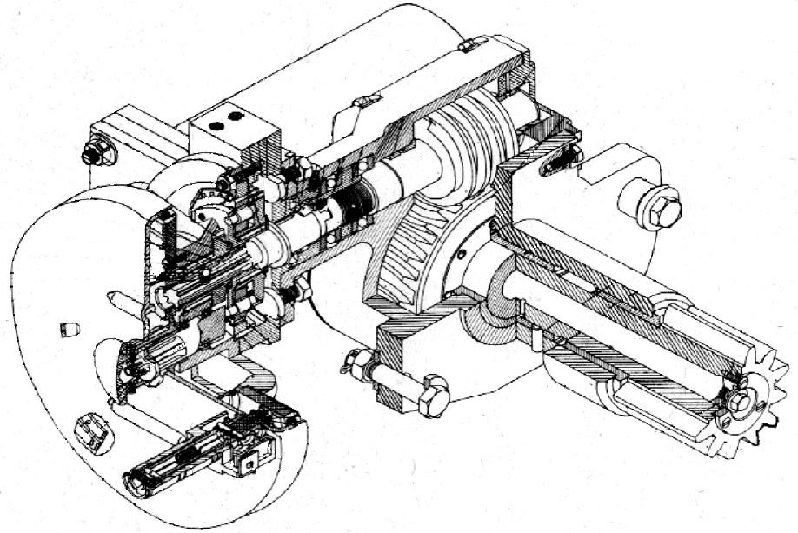
электродвигатель МИ-2
картер
червячный
вал
вал
редуктор
валик
привода
червячное колесо
маховик
устройство для электроспуска
шестерня

Картер отливается из алюминиевого сплава и предназначен для установки в нем вала с шестерней и с червячным колесом, червячного вала, а также для закрепления подъемного механизма на щеке башни. На фланце картера закреплены электродвигатель и картер редуктора.
Червячный вал установлен внутри картера в бронзовых втулках. В осевом направлении червячный вал опирается на подшипники.
Вал с шестерней устанавливается в бронзовых втулках, закрепленных в цапфе картера штифтами. Шестерня вала входит в зацепление с сектором люльки.
Внутри вала имеется глухое отверстие для подвода смазки к опорным втулкам.
Электродвигатель МИ-2 предназначен для быстрого наведения гаубицы в вертикальной плоскости. На валике электродвигателя закреплена шестерня редуктора.
Редуктор с планетарной передачей предназначен для понижения числа оборотов электродвигателя и состоит из картера, редуктора с крышкой, зубчатого венца, водила, блок-шестерен и валика привода.
Ручной привод состоит из шестерен и маховика с рукояткой.
Переключение привода с ручного на электрический и обратно производится муфтой,

установленной на шлицах валика привода.
На стержень надевается и закрепляется рукоятка на которой установлен рычаг электроспуска. Для исключения случайного выстрела рычаг закрывается предохраните- лем. Если предохранитель сдвинуть в переднее положение, то рычаг откроется и при нажатии на него замкнется электрическая цепь - произойдет выстрел.

Действие подъемного механизма с ручным приводом

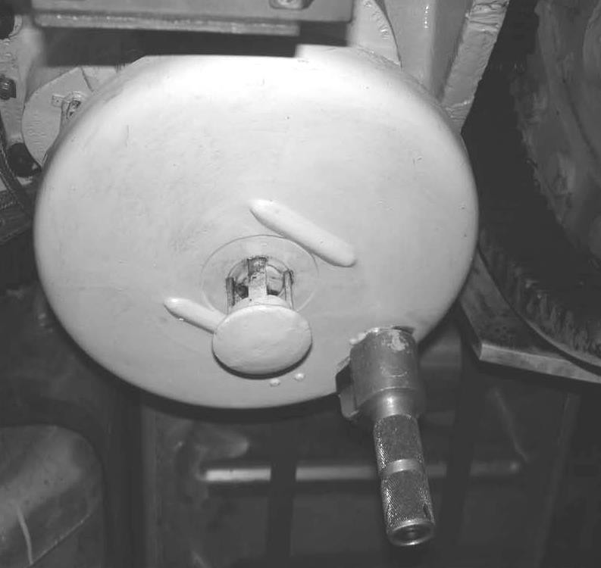Для наведения гаубицы в вертикальной плоскости вручную не- обходимо вытянуть кнопку. При этом планетарный ряд выключится и электропривод отключится.
сектор люльки
кнопка
от электропривода
Вращение маховика через шестерни, валик привода и червячный вал передается червячному колесу и валу с шестерней, зубья которой нажимают на зубья сектора люльки, вследствие чего происходит качание люльки вместе со стволом вокруг цапф.
от ручного привода

Действие подъемного механизма с электроприводом

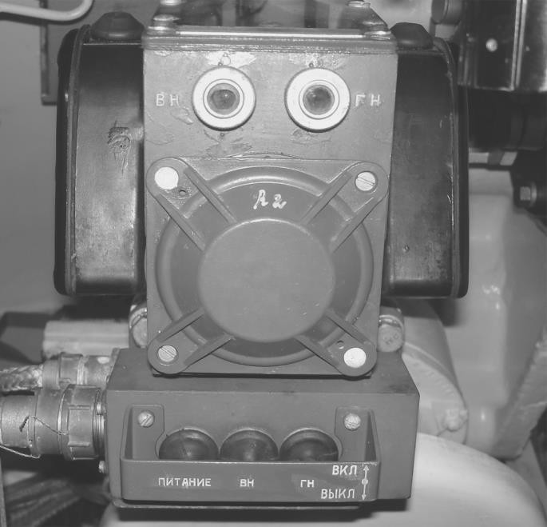Для наведения гаубицы электроприводом необходимо утопить кнопку. При этом включится плане- тарная передача, а ручной привод отключится от валика привода.
пульт управления
При включении электродвигателя вращение передается через муфту на валик привода и червячный вал, затем червячному колесу и валу с шестерней, зубья которой нажимают на зубья сектора люльки, вследствие чего происходит качание люльки вместе со стволом вокруг цапф. Скорость и направление вращения двигателя устанавливаются на пульте управления, закрепленном на картере редуктора подъемного механизма.

ПРИВОДЫ НАВЕДЕНИЯ ГАУБИЦЫ

(система 2Э24)

Приводы наведения гаубицы представляют собой комплект двух аналогичных электромашинных приводов и предназначены для наведения в вертикальной и горизонтальной плоскостях ствола гаубицы при стрельбе с места по неподвижным и подвижным целям и прямой наводкой.
В соответствии с этим различают:
- привод вертикального наведения (ВН);
- привод горизонтального наведения (ГН). В состав приводов входят:
- пульт управления – ПУ;
- первая распределительная коробка – К1;
- вторая распределительная коробка – К2г привода ГН;
- электромашинный усилитель привода ГН – ЭМУг;
- исполнительный двигатель привода ГН – ИДг;
- вторая распределительная коробка – К2в привода ВН;
- электромашинный усилитель привода ВН – ЭМУв;
- исполнительный двигатель привода ВН – ИДв;
- ограничитель углов вертикальной наводки – ОГ.

Пульт управления предназначен для управления приводами ГН и ВН и для производства электроспуска. Основными элементами его являются:

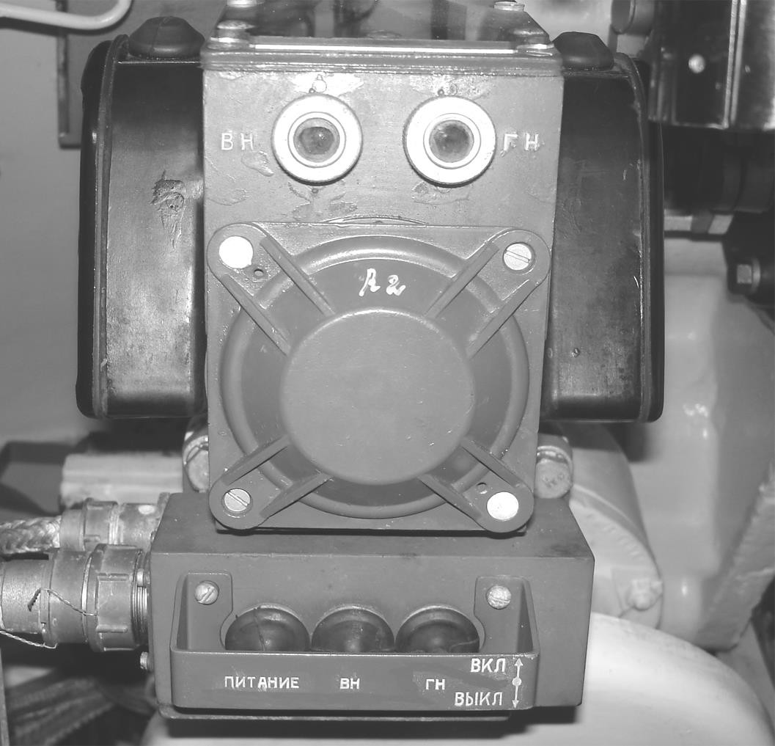 ручка ручка
сигнальная
лампочка ВН
сигнальная
лампочка ГН
неподвижное
основание
кнопки электроспуска
вращающийся корпус
тумблер для включения
привода ВН
тумблер для включения
привода ГН
Тумблер ПИТАНИЕ

Пульт управления расположен на механизме вертикальной наводки.

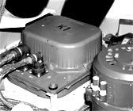 Первая распределительная коробка предназначена для размещения элементов электропривода. В ней расположены: два вибрационных усилителя К1-Р1 и К1-Р2, резисторы, диоды, предохранитель, конденсаторы. Коробка расположена на дне башни впереди слева (за исполнительным двигателем механизма поворота башни).

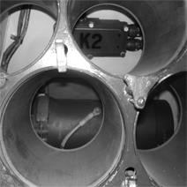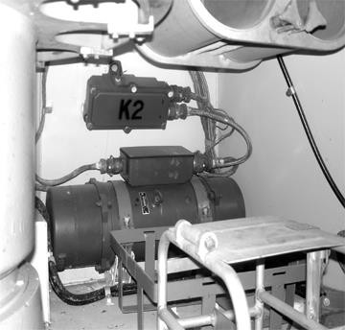 Вторые распределительные коробки приводов предназначены для размещения пусковых элементов электродвигателя приводов ВН и ГН: двух контакторов КПг-Р1 и КПг-Р2 (КПв-Р1 и КПв-Р2); пускового резистора КПг-R1 (КПв-R1). Коробки размещены на кормовом листе башни.
ЭМУ
Электромашинный усилитель (ЭМУ) служит для усиления по мощности сигнала управления, снимаемого с потенциометра и предварительно усиленного вибрационным усилителем. ЭМУ расположены в кормовой части башни (ЭМУг слева, ЭМУв справа).

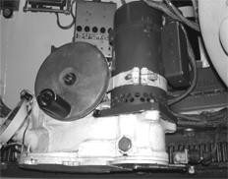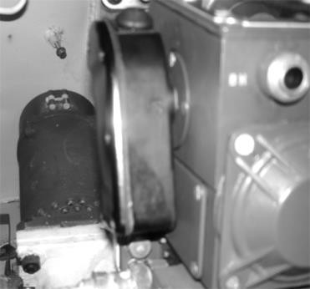 Исполнительные двигатели
ИД гн
(ИД) служат для приведения в действие приводов вертикальной
и горизонтальной наводки.

ИД вн

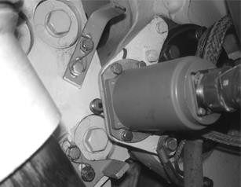 Ограничитель углов вертикальной наводки предназначен для отключения сигнала управления при подходе качающейся части к предельным углам возвышения или снижения. Ограничитель закреплен на правой боковине станка башни.

БОЕУКЛАДКА

БОЕПРИПАСОВ

Боеукладка предназначена для хранения и транспортирования возимого комплекта боеприпасов, который состоит из:
- 46 выстрелов: четырех выстрелов с кумулятивными снарядами БП-540; сорока двух выстрелов с осколочно-фугасными (ОФ-540) или с другими снарядами, применяемыми для стрельбы из гаубицы;
- 1500 патронов к 7,62 мм пулемету ПКТ;
- 600 патронов к 7,62 мм автомату АКМС (АКМС-У);
- 18 сигнальных патронов к 26-мм сигнальному пистолету.

Снаряды и заряды размещаются внутри боевого отделения в укладках.

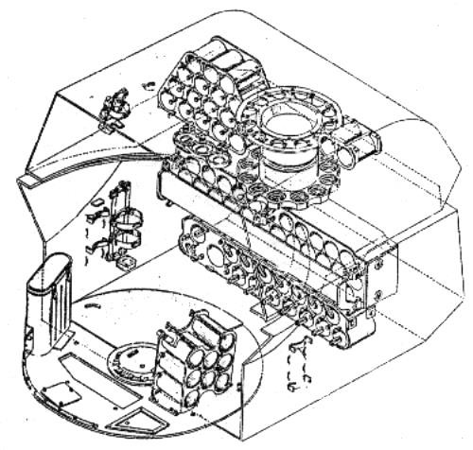
укладка снаряда
укладка зарядов
укладка карусельная
укладка кум. снаряда
укладка зарядов
укладка заряда
укладка сотовая
укладка зарядов
ящик для пучков пороха

СНАРЯДЫ:

- 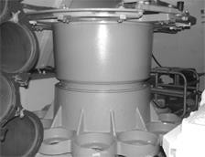в карусельной укладке размещается 12 снарядов имеющих габариты штатного осколочно- фугасного снаряда ОФ-540;

12

- 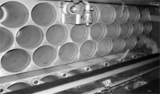в сотовой укладке размещается

33
33 снаряда, в том числе: 3 кумулятивных, гнезда на которых окрашены в красный цвет и имеется надпись КУМ; 30 любых снарядов, применяемых для стрельбы из гаубицы;

- 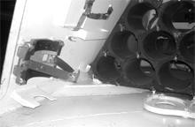в укладке на правом борту башни размещается один кумулятивный снаряд. Укладка окрашена в красный цвет и имеется надпись КУМ.

1

46 снарядов

ЗАРЯДЫ:

- 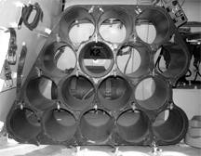в укладке на дне башни размещается 16 зарядов, в том числе в крайних гнездах, окрашенных в красный цвет и имеющих надпись КУМ, 4 специальных заряда для кумулятивных снарядов;

16

- 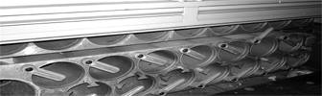в укладке на дне корпуса размещается 16 зарядов;

16

- 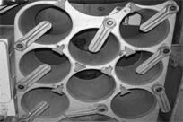в укладке на вращающемся полу боевого отделения размещается 8 зарядов;
8

- 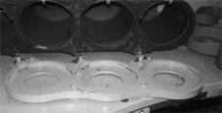в укладке на дне башни справа размещается 3 заряда;
3

- 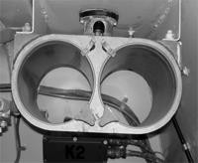в укладке на крыше башни слева размещается 2 заряда;
2

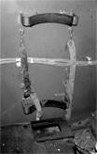– в укладке на левом борту корпуса размещается
1
один заряд.

46 зарядов в гильзах

КАРУСЕЛЬНАЯ УКЛАДКА предназначена для размещения, крепления и транспортирования 12 снарядов.
В состав карусельной укладки входят:
-барабан для размещения двенадцати снарядов;
-устройство для крепления снарядов в барабане;
-привод для вращения барабана;
-привод для отключения червячного редуктора;
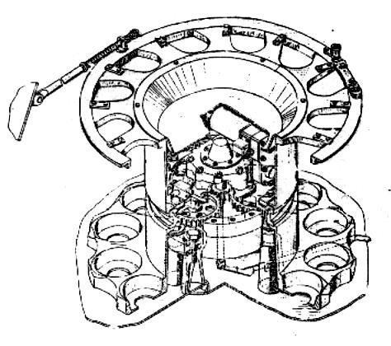-электрооборудование для обеспечения работы и управления работой карусельной укладки.
головка барабана
направляющая
стопор
тяга с пружиной
электродвигатель
редуктор поворота
основание с гнездами

Барабан состоит из:
рукоятка
- основания с гнездами для установки снарядов;
- головки;
- погона, к которому крепятся основание и головка.
На погоне нарезан внутренний зубчатый венец, который является эпициклической шестерней для планетарного редуктора.
Устройство для крепления снарядов в барабане состоит из:
- направляющей с резиновой прокладкой для предохранения снарядов от падения при вращении барабана;
- стопора с ручкой для крепления снаряда после постановки его в барабан и расстопоривания снаряда перед его извлечением;
- тяги с пружинами для удержания направляющей от проворота совместно с барабаном.

Привод для вращения барабана состоит из:
- электродвигателя для вращения барабана;
- цилиндрического редуктора для понижения числа оборотов при передаче вращения от электродвигателя на червячный редуктор;
- червячный редуктор для понижения числа оборотов при передаче вращения от цилиндрического редуктора на планетарный;
- планетарный редуктор для понижения числа оборотов при передаче вращения от червячного редуктора на барабан.
Привод для отключения червячного редуктора обеспечивает возможность проворота барабана вручную и состоит из:
- 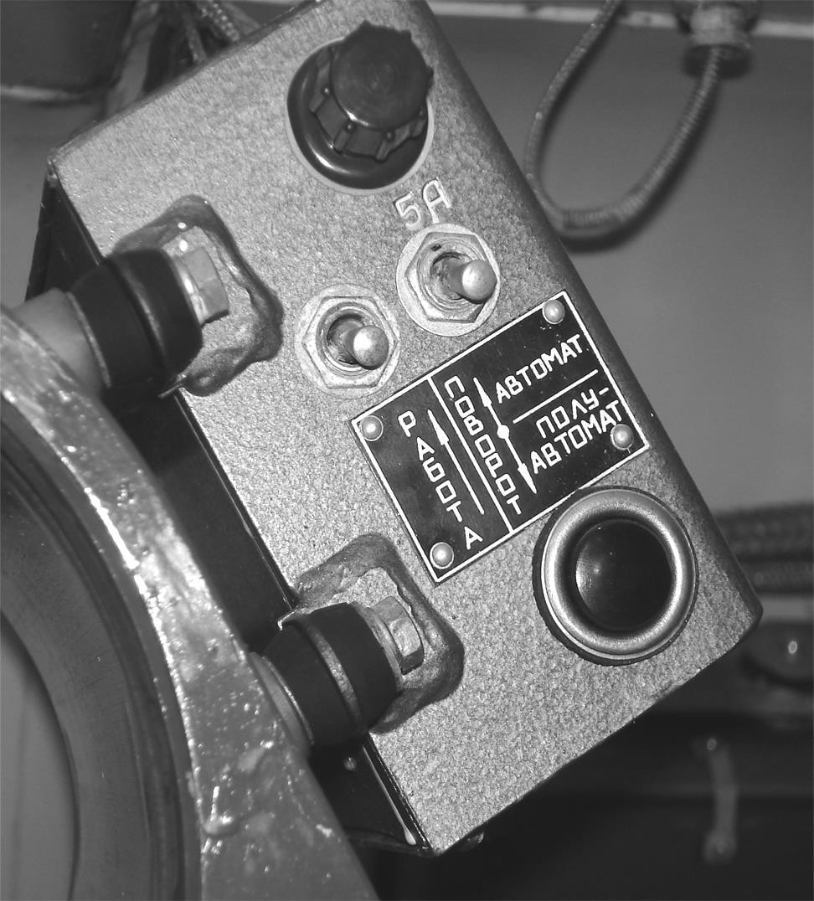рукоятки;
щиток карусельной укладки
- толкателя;
- пружины.

Электрооборудование
включает в себя:
- электродвигатель;
- выключатель;
- щиток карусельной укладки.

Карусельная укладка может работать в трех режимах: автоматическом, полуавтоматическом и ручном.
Для включения укладки в работу в автоматическом режиме необходимо:
- включить тумблер РАБОТА;
- включить тумблер ПОВОРОТ в положение АВТОМАТ.
В этом случае при подъеме досылателя на линию заряжания подается сигнал на управляющее реле в щитке карусельной укладки,
которые подают напряжение на электродвигатель. При повороте барабана на один шаг (1/12 часть окружности) двигатель и барабан останавливаются. При очередном подъеме досылателя на линию заряжания барабан повернется на один шаг.
Для включения укладки в работу в полуавтоматическом режиме необходимо:
- включить тумблер РАБОТА;
- установить тумблер ПОВОРОТ в положение ПОЛУАВТОМАТ;
- 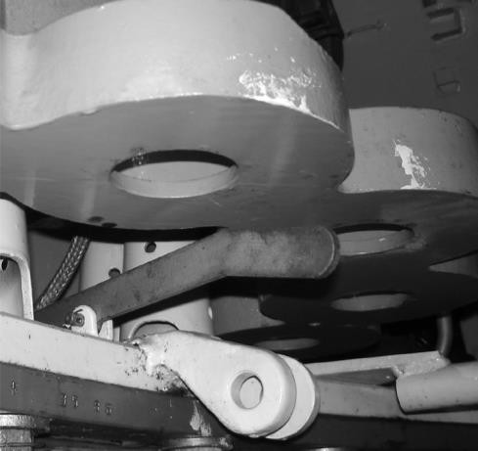нажать на кнопку и отпустить ее.
При нажатии на кнопку подается сигнал на управляющее реле в щитке карусельной укладки, которые подают напряжение на электродвигатель. При повороте барабана на один шаг (1/12 часть окружности) двигатель и барабан останавливаются. Для очередного поворота барабана на один шаг необходимо нажать на кнопку щитка карусельной укладки.
Для поворота барабана карусельной укладки
вручную необходимо нажать сверху вниз на рукоятку и можно провернуть барабан вручную.

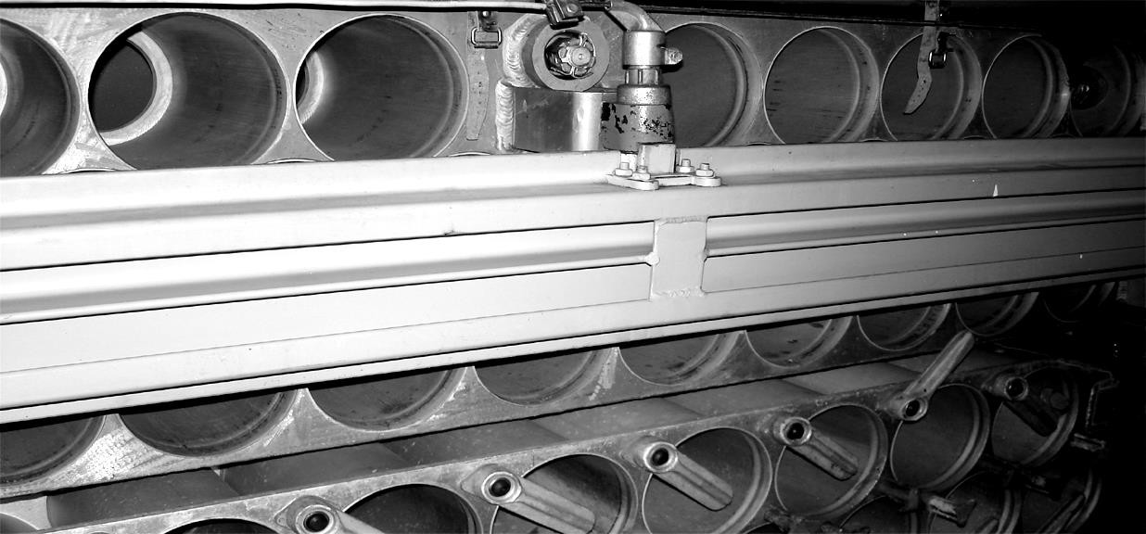 СОТОВАЯ УКЛАДКА предназначена для размещения, крепления и транспортирования тридцати трех снарядов.
пневмоцилиндр
трубы
плита
В состав сотовой укладки входят:
- каркас для размещения тридцати трех снарядов;
- плита для крепления снарядов;
- пневмооборудование для управления плитой;
- электрооборудование для управления работой пневмооборудования;
- блокировки.
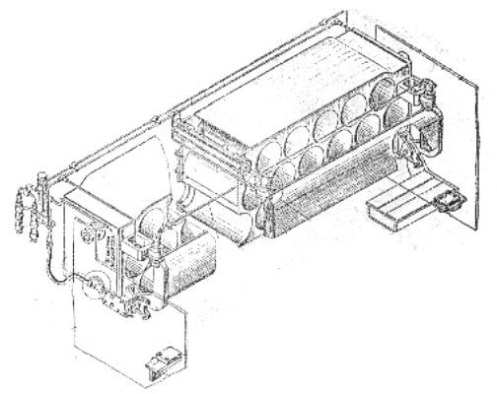
трубопроводы
редуктор
воздушный
электропневм оклапаны
конечный выключатель

Каркас состоит из:
- двух боковин;
- тридцати трех труб;
- четырех листов;
- трех кронштейнов;
- двух проушин для крепления плиты;
Плита представляет собой полую сварную конструкцию:
- с двумя кронштейнами для крепления к каркасу и подсоединения двух штоков пневмоцилиндров;
- с тремя гнездами для крепления плиты штоками пневмоцилиндров;
- с резиновыми прокладками для смягчения ударов по снарядам.
Пневмооборудование состоит из:
- воздушного редуктора для снижения давления воздуха со 150 кгс/см2 до 30 кгс/см2;
- двух электропневмоклапанов для подачи сжатого воздуха от воздушного редуктора к пневмоцилиндрам и стравливания сжатого воздуха из пневмоцилиндра в атмосферу;
- двух пневмоцилиндров для подъема плиты;
- трех пневмоцилиндров для стопорения и растопаривания плиты;
- трубопроводов для подачи воздуха к элементам пневмооборудования
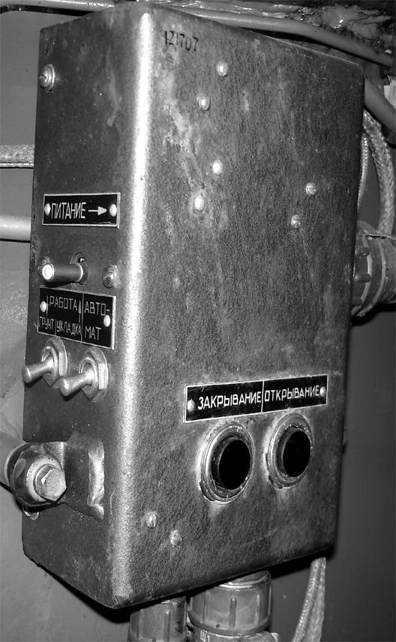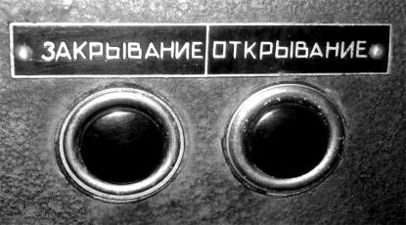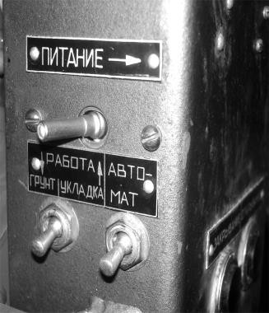 Электрооборудование состоит из:
- щитка сотовой укладки;

- двух электромагнитов электропневмоклапанов;
- концевого выключателя.

На щитке сотовой
укладки расположено:
  - тумблер ПИТАНИЕ, для
включения питания;
  - переключатель режимов работы ГРУНТ- УКЛАДКА;

- тумблер АВТОМАТ – для включения сотовой укладки в работу в автоматическом режиме;
- кнопку ОТКРЫВАНИЕ и кнопку ЗАКРЫВАНИЕ – для подачи напряжения на электропневмоклапаны при работе укладки в полуавтоматическом режиме;
- предохранитель;
- шесть реле.

щиток
сотовой укладки

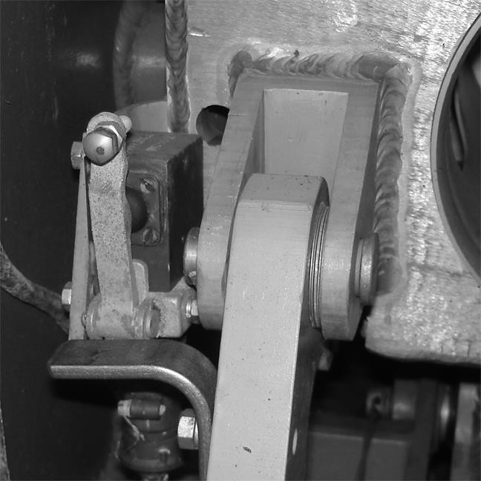
концевой выключатель

Сотовая укладка может работать в трех режимах: автоматическом, полуавтоматическом и ручном.
Для включения укладки в работу в автоматическом режиме необходимо:
- включить тумблер ПИТАНИЕ;
- переключатель режимов работы поставить в положение УКЛАДКА (вверх по стрелке);
- включить тумблер АВТОМАТ.
В этом случае при подъеме досылателя на линию заряжания подается сигнал на управляющее реле в щитке сотовой укладки, которые подают напряжение на электромагнит одного из электропневмоклапанов. Электропневмоклапан откроет проход воздуху в пневмоцилиндры, стопорящие плиту. Воздух из баллонов системы воздушного запуска двигателя по трубопроводу поступает к воздушному редуктору, где понижается давление воздуха до 30 кгс/см2, через электропневмоклапан воздух поступает в три пневмоцилиндра, давит на поршни штоков и поднимают их, сжимая пружины.
Штоки поднимаются, выходят из гнезд плиты, и плита под действием веса открывается, освобождая снаряды. При открывании плиты освобождается шток концевого выключателя, подается сигнал на управляющее реле в щитке сотовой укладки, снимается напряжение с электропневмоклапана, перекрывается путь воздуху от редуктора в пневмоцилиндры и открывается путь воздуху из пневмоцилиндров в атмосферу. Штоки под действием пружин опускаются и готовы к стопорению плиты в верхнем положении.
Снаряд извлекается из сотовой укладки, кладется на лоток досылателя и нажимается кнопка ДОСЫЛКА на пульте управления заряжающего. При нажатии на кнопку ДОСЫЛКА поступает сигнал на управляющее реле в щитке сотовой укладки и подается напряжение на электромагнит второго электропневмоклапана, который откроет проход воздуху в пневмоцилиндры для подъема плиты. Воздух из баллонов системы воздушного запуска двигателя по трубопроводу поступает к воздушному редуктору, где понижается давление воздуха до 30 кгс/см2; через электропневмоклапан воздух поступает в два пневмоцилиндра, давит на поршни штоков и перемещает их. Штоки, воздействуя на нижние плечи кронштейнов, поворачивают плиту, которая поднимается и стопорится. В поднятом состоянии плита нажимает на шток концевого выключателя, подается сигнал на управляющее реле в щитке сотовой укладки, снимается напряжение с электропневмоклапана, перекрывается путь воздуху от редуктора в пневмоцилиндры и открывается путь воздуху из пневмоцилиндров в атмосферу.
При очередном подъеме досылателя на линию заряжания и досылке снаряда описанный процесс повторяется.

Для включения укладки в работу в полуавтоматическом режиме необходимо:
- включить тумблер ПИТАНИЕ;
- переключатель режимов работы поставить в положение УКЛАДКА (вверх по стрелке);
- нажать на кнопку ОТКРЫВАНИЕ и отпустить ее.
При нажатии на кнопку подается напряжение на электромагнит электропневмоклапана, который пропускает воздух в пневмоцилиндры, стопорящие плиту. Плита открывается.
Для закрывания плиты нужно нажать кнопку ЗАКРЫВАНИЕ. При нажатии на кнопку подается напряжение на электропневмоклапан, который пропускает воздух в пневмоцилиндры, закрывающие плиту. Плита закрывается.

Для открывания плиты вручную необходимо нажать сверху вниз на трос, который потянет штоки вверх, сжимая пружины. Под действием веса плита упадет и откроет доступ к снарядам.
При закрывании плиты вручную необходимо энергично поднять плиту до стопорения в верхнем положении.

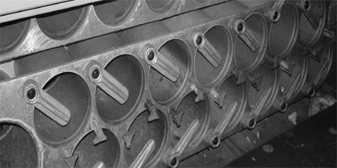Укладка № 1 размещается на дне кормовой части корпуса и имеет:
- каркас для размещения шестнадцати зарядов в гильзах;
- шестнадцать стопоров для крепления зарядов и предохранения капсюльных втулок от ударов;
- шестнадцать толкателей для выталкивания зарядов из труб.
При загрузке заряда в трубу фланец гильзы упирается в толкатель и перемещает его назад, сжимая пружину, которая аккумулирует энергию. При извлечении заряда толкатель под действием пружины выходит из каркаса и за фланец выталкивает гильзу.
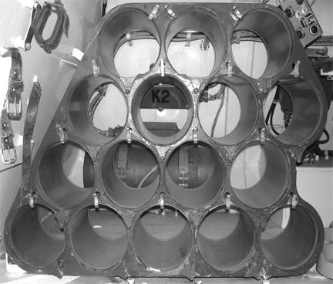Укладка № 2 размещается на дне кормовой части башни слева и имеет:
  - каркас для размещения шестнадцати зарядов в гильзах;
  - шестнадцать стопоров для крепления зарядов;
  - шестнадцать толкателей для выталкивания зарядов из труб.
Каркас и толкатели устроены так же как и в укладке № 1.
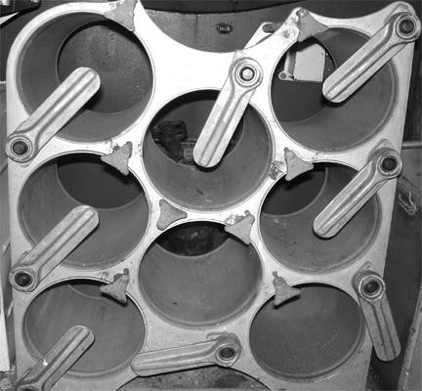Укладка на восемь зарядов размещается на вращающемся полу башни и крепится к нему болтами. Укладка состоит из:
  - каркаса;
  - восьми стопоров;
  - восьми толкателей, которые по назначению, устройству и действию аналогичны таким же элементам укладки № 1, соответственно загрузка и извлечение зарядов производится в такой же последовательности как и на укладке № 1.
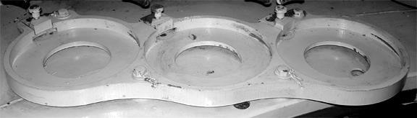Укладка на три заряда размещается на дне кормовой части башни перед укладкой № 2. Укладка имеет основание с тремя гнездами под фланец гильзы и стопор.

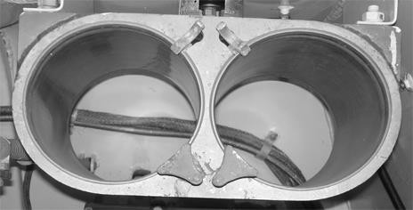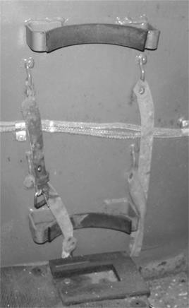Укладка на два заряда крепится болтами на кронштейнах крыши башни. Каркас, стопоры и толкатели по назначению, устройству и действию аналогичны таким же элементам укладки № 2, соответственно загрузка и извлечение зарядов производится в такой же последовательности как и на укладке № 2.

Укладка на один заряд размещена на левом борту корпуса и имеет два обрезиненных захвата и два ремня для крепления заряда.

ТРАНСПОРТЕР

Транспортер предназначен для транспортирования снарядов и зарядов от люка загрузки на лоток в боевом отделении.
В состав транспортера входят:
- труба загрузки для направления движения снарядов и гильз с зарядом;
- ремень для транспортирования снарядов и гильз;
- привод для вращения ремнями транспортера;
- устройство для натяжки ремня;
- два поддерживающих ролика;
- 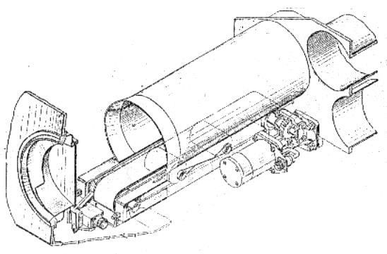электрооборудование для обеспечения работы и управления работой транспортера.
труба загрузки
ремень для транспортирования
ролики
червячный редуктор
электродвигатель
устройство для натяжки ремня
концевой выключатель
В состав привода входят:
- электродвигатель (для придания вращения приводу);
- червячный редуктор (для понижения числа оборотов при передаче вращения от электродвигателя на ведущий ролик);
- ведущий ролик (для передачи вращения на ремень).
Устройство для натяжения ремня включает в себя ролик на оси, два болта, регулировочные и контрольные гайки. При навинчивании гайки перемещают назад болты, которые через ось оттягивают назад ролик, который и регулирует натяжение ремня.
Два средних ролика поддерживают ремень и предупреждают провисание ремня. В состав электрооборудования входят:
- включатель транспортера (при загрузке снаряда или заряда в люк загрузки);
- выключатель транспортера (при поступлении снаряда или заряда на лоток);
- электродвигатель;
- щиток сотовой укладки;
- сигнальный фонарь на корме базовой машины.

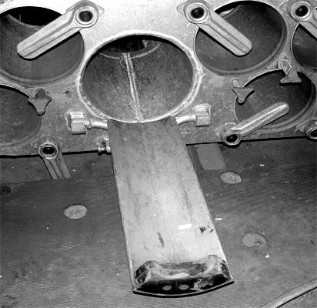Для загрузки боеприпасов с помощью транспортера необходимо:
фиксатор

– установить лоток в рабочее положение и закрепить его фиксатором;

- 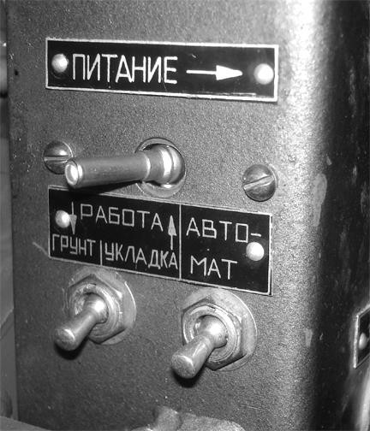включить тумблер ПИТАНИЕ;

- переключатель режимов работы ГРУНТ-УКЛАДКА поставить в положение ГРУНТ – замыкается цепь питания сигнального фонаря на корме;

- 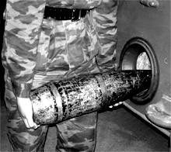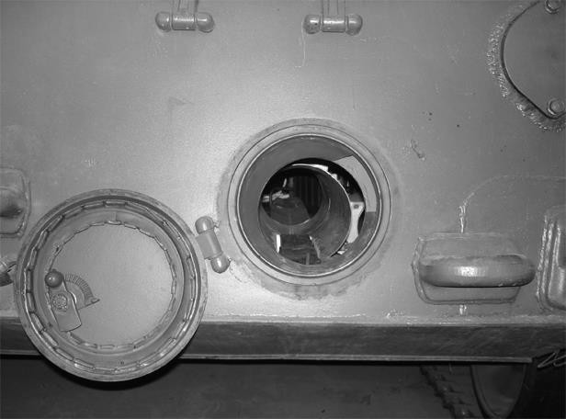после загорания сигнального фонаря можно загружать снаряд или заряд в трубу загрузки;
– снаряд или заряд своим весом давит на рычаг и срабатывает включатель транспортера – снаряд или заряд перемещается на ремне транспортирования до лотка;

  - 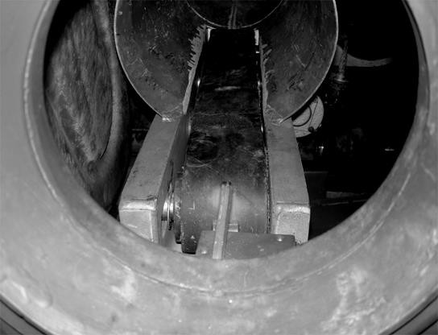снаряд или заряд под действием своего веса нажимает на шток выключателя транспортера – транспортер останавливается;
рычаг включателя
  - после снятия снаряда или заряда с лотка освобождается шток выключателя транспортера, который подает сигнал на управляющее реле – подается питание на сигнальный фонарь.

При загрузке трубы цикл работы повторяется.

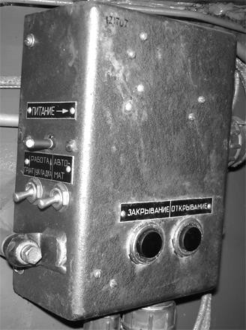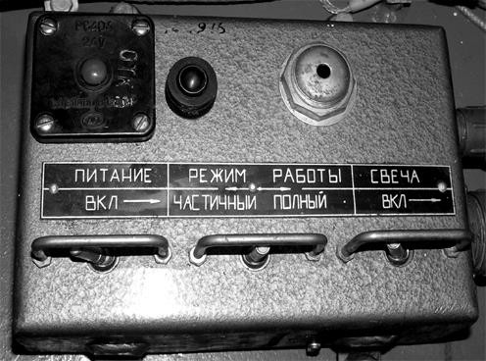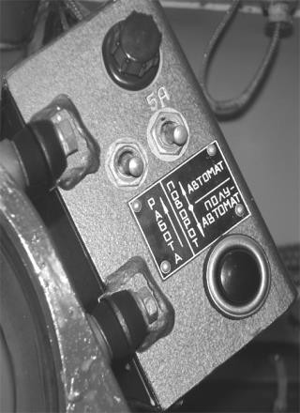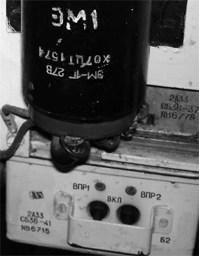 ЭЛЕКТРООБОРУДОВАНИЕ
ой
5Г).
–
щиток сотовой укладки
щиток карусельной укладки
щиток отопителя
(для управления и контроля работы отопительно- вентиляционн
3) цепи управления и
блокировки электроспуска
ударного механизма гаубицы:
установки ОВ-6
электрическая цепь спуска ударного механизма

Электрооборудование боевого отделения представляет собой комплекс электротехнических устройств, предназначенных для управления исполнительными механизмами гаубицы, электрической блокировки механизмов, сигнализацией и освещением.
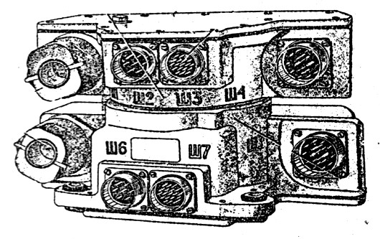В электрооборудование боевого отделения входят:
- вращающееся контактное устройство ВКУ-330-4 (для подвода электропитания от бортовой сети к электрооборудованию вращающейся башни и соединения цепей электрооборудования боевого отделения с электрооборудованием шасси);

- 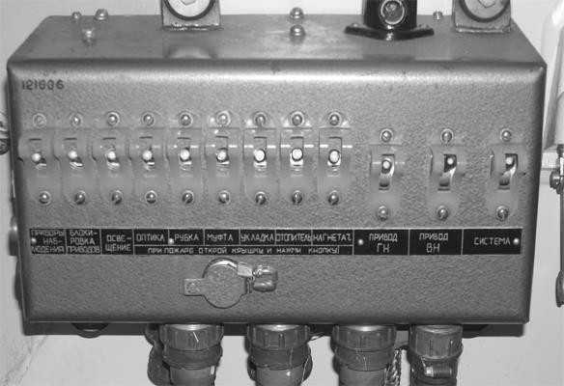 щитки управления (для распределения электроэнергии по цепям отдельных потребителей и для размещения элементов коммутации и
защиты потребителей) в свой состав включают:

- 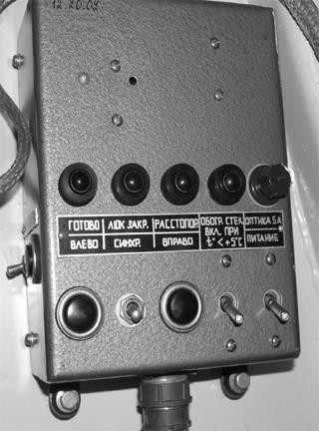щиток командира (для распределения электроэнергии между потребителями, расположенными в боевом отделении);

  - щиток наводчика (для размещения элементов управления привода защитного колпачка, подачи питания на прицел и на вводный щиток, включения электрообогрева и очистки защитных стекол прицела, контроля за положением блокировок и готовностью цепи спуска гаубицы);

состоит из элементов, размещенных на гаубице 2А33 и на изделии 2С3М и включают в себя:

на гаубице:

- автомат защиты сети ВПр1, стоящий в цепи электромагнита спуска ЭМ1;
- автомат защиты сети ВПр2, обеспечивающий подачу напряжения в цепь электроблокировок и световой сигнализации;

- 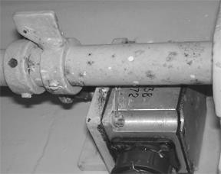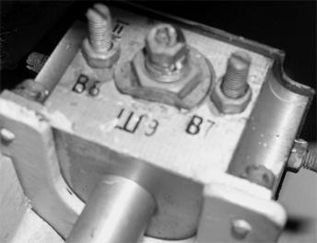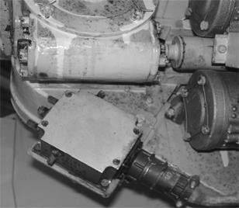концевые включатели В4, В5, В6, В7, В8, В9, В10 системы, обеспечивающие готовность гаубицы к выстрелу.
В 6 - В 9 –
установлен на правом щите
ограждения
рычагами нижнего досылателя
и
связан с
верхнего
и
положения
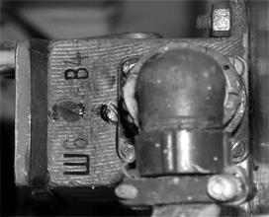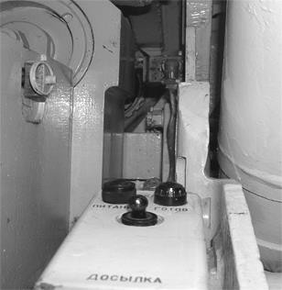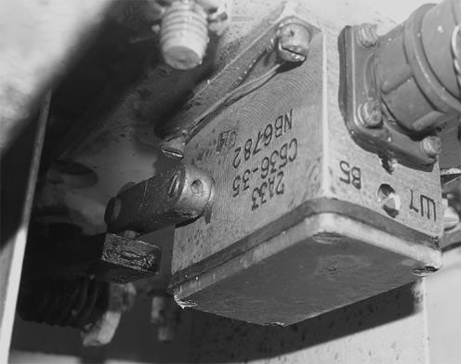
В 4 – установлен на правом щите ограждения, связан с казенником гаубицы
В 5 – установлен на нижнем листе ограждения, связан с клином гаубицы по средством рычагов

В 10 – установлен на нижнем листе ограждения сверху и связан с рычагом блокировки

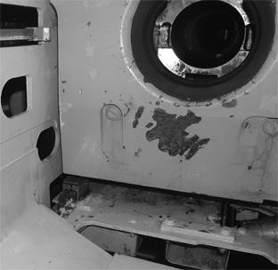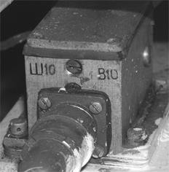 на шасси и в боевом отделении изделия 2С3М:
В 7 - В 8 – установлен на редукторе досылателя и связан с копиром цепи досылателя

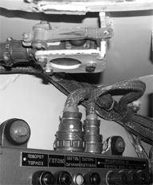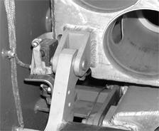– концевые включатели КВ12 (для отключения цепи спуска при неуложенном стопоре ствола), КВ3 (для отключения цепи спуска при открытой крышке люка механика-водителя) и КВ13 (для отключения цепи спуска при не закрытой плите сотовой укладки);
КВ3
КВ13

- на щитке командира - реле 7-Р1, предназначенное для подготовки цепи электроспуска;

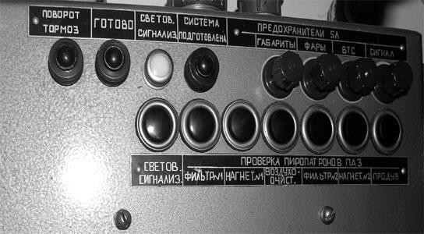– на щитке механика - лампы 3- Л2 ГОТОВО, 3-Л4 СИСТЕМА ПОДГОТОВЛЕНА,
предназначенные для сигнализации готовности цепи электроспуска к выстрелу и о положении ствола гаубицы;

- 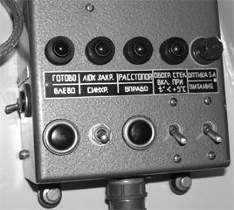на щитке наводчика - лампы 8-Л1 РАССТОПОРЕНО, 8-Л2 ЛЮК ЗАКРЫТ, 8-Л3
ГОТОВО, предназначенные для сигнализации положений соответственно стопора ствола, крышки люка механика-водителя и готовности орудия к стрельбе;

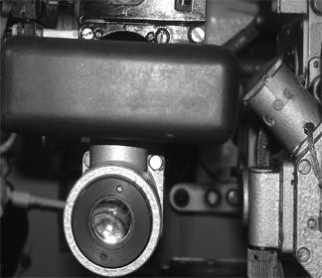– на кронштейне прицела перед наводчиком - лампа

Л21 ГОТОВ.

- цепи управления и электроблокирования приводов наведения гаубицы;

- электрооборудование командирской башенки;
- электрооборудование защитного колпачка панорамы;
- электрооборудование механизированных укладок;
- электрооборудование фильтровентиляционной установки (ФВУ).
- приборы внутреннего освещения и подсветка штыря;
- электрообогрев призменных приборов ТНПО-115;
- электрооборудование гаубицы 2А33;
- электрооборудование прицела;
- электрооборудование системы 2Э24;
- электрооборудование базовой машины.

Электрооборудование гаубицы 2А33

Узлы электрооборудования, установленные на гаубице, имеют следующие электрические характеристики:
- ток - постоянный;
- напряжение - 24+4,5-2 В (при работе с генератором мощностью 6,5 кВт с параллельно подключенными аккумуляторными батареями шасси);
- система электропроводки - однопроводная.

Электрооборудование гаубицы включает следующие узлы:
-блок реле (Б2), установленный на нижнем листе ограждения снизу;
-пульт (Б1), установленный на наклонном листе правого щита ограждения сверху;
-концевой выключатель (В7-В8);
-концевой выключатель (В6-В9);
-блок-кнопку (В4);
-блок-кнопку (В5);
-блок-кнопку (В10);
-кабели (№1,2,3,5,7,8) и привода массы, связывающие между собой электрические узлы гаубицы и закрепленные скобами и хомутами на ограждении и досылателе;
-контакторы (Р1,Р7), установленные на площадке кожуха цепи досылателя;
-соединительные платы (П1,П2,П3), предназначенные для подсоединения проводов к электродвигателям М1-М5;
-электродвигатели МУ-431 (М1-М4), служащие приводом механизма досылания и закрепленные на корпусе редуктора;
-электродвигатель МУ-431 (М5), служащий приводом механизма подъема и опускания досылателя и закрепленный на корпусе редуктора Сб 04-8;
-электромагнит ЭМ1, служащий приводом спускового механизма и установленный на левом щите ограждения;
-электроспуск ЭЛС-3 (ЭМ2), служащий приводом стопора 04-139 и закрепленный на внутренней стороне правого щита ограждения.

Схему электрооборудования условно можно разделить на три цепи:
- цепь управления исполнительными механизмами и блокировками;
- цепь питания исполнительных механизмов;
- цепь стрельбы.
Схемой предусмотрена работа электрооборудования только в одном режиме — автоматическом.
Для работы электрооборудования в автоматическом режиме должно соблюдаться

следующие требования:
- лоток досылателя должен находиться в нижнем положении;
- клип затвора должен быть открыт;
- казенник должен находиться в крайнем переднем положении;
- цепь досылателя — в крайнем заднем положении.

Для работы электрооборудования включить:
- автоматы защиты ВПр1, ВПр2;
- тумблер (В1), при этом на пульте загорится зеленая лампа Л1 ПИТАНИЕ.
Подается питание на электроспуск ЭМ2 стопора лотка в нижнем положении и на обмотку электродвигателя М5.
Механизм досылания выводится на линию заряжания; замыкаются контакты выключателя концевого В6.
При наличии на лотке снаряда заряжающий нажимает на кнопку Кн1 ДОСЫЛКА и цепь досылателя досылает снаряд в канал ствола.
После достижения цепью досылателя крайнего переднего положения замыкаются контакты выключателя концевого В7. Через замкнутые контакты выключателя концевого В8 питание подается на обмотки электродвигателей М1—М4. Происходит реверс цепи досылателя.
При движении цепи досылателя назад контакты выключателя концевого В7 опять размыкаются и реле Р4 через свои контакты становится на самопитание.
После достижения цепью досылателя крайнего заднего положения контакты 1 и 2 выключателя концевого В8 размыкаются. Положение элементов электрической схемы становится аналогичным началу работы досылателя при досылке снаряда.
При наличии на лотке гильзы заряжающий повторно нажимает кнопку Кн1, и цепь досылателя досылает гильзу в камору, клин закрывается, контакты блок-кнопки В5 замыкаются.
Через контакты блок-кнопки В5, контакты выключателя концевого В8, нормально замкнутые контакты реле РЗ подается питание на обмотку реле Р4. Цепь досылателя повторно идет на реверс.
При достижении цепью досылателя крайнего заднего положения контакты выключателя концевого В8 размыкаются, составляется электрическая цепь и досылающий механизм становится на стопор.
Заряжающий взводит рычаг штыревой блокировки, при этом замыкаются контакты блок-кнопки В10 и загораются сигнальные лампы Л2 и ЛЗ ГОТОВ на соответствующих щитках изделия 2СЗМ и на пульте.
При нажатии на кнопку спуска Кн2 (на рукоятке маховика подъемного механизма) подается питание на электромагнит ЭМ1; шток электромагнита ЭМ1 приводит в движение кинематическую цепь спуска. Происходит выстрел.
При откате контакты блок-кнопки В4 размыкаются. По окончании наката и при открытом клине размыкаются контакты блок-кнопки В10, разрывая тем самым цепь питания электромагнита ЭМ1, сигнальные лампы Л2 и ЛЗ ГОТОВ гаснут, рычаг блокировки возвращается в исходное положение. При этом также замыкаются контакты блок-кнопки В4 и контакты блок-кнопки В5.
Механизм досылания автоматически выводится на линию заряжания. Досылатель готов к следующему циклу заряжания.

ДОПОЛНИТЕЛЬНОЕ ОБОРУДОВАНИЕ

Дополнительное оборудование предназначено для обеспечения возможности выполнения самоходной гаубицей основной задачи, а также для обеспечения безопасности и жизнедеятельности экипажа.
Базовая машина представляет собой гусеничную машину с передним расположением моторно-трансмиссионного отделения и ведущих колес.
Передняя часть корпуса шасси, в которой размещены трансмиссия, двигатель, системы, обеспечивающие работу двигателя, приводы управления двигателем и трансмиссией, а также приборы, контролирующие их работу, образуют моторно- трансмиссионное отделение и отделение управления. Остальная часть корпуса совместно с башней образуют боевое отделение.
На самоходной гаубице установлены:
- система противоатомной защиты – ПАЗ;
- система противопожарного оборудования – ППО;
- отопительно-вентиляционная установка;
- средства связи;
- землеройное оборудование;
- средства защиты от зажигательных жидкостей;
- комплект одиночного ЗИП.

Система ПАЗ служит для защиты экипажа и оборудования внутри машины от поражающих факторов атомного, химического и бактериологического оружия за счет герметизации корпуса и создания внутри его избыточного давления очищенного воздуха.
Система ППО для тушения пожара, возникшего в самоходной гаубице.
Отопительно-вентиляционная установка ОВ-65Г служит для обогрева боевого отделения в зимнее время при движении и на стоянке.
Средства связи предназначены для обеспечения радиосвязи между изделиями, внутренней телефонной связи между членами расчета, а также для связи с машиной старшего офицера батареи.
Землеройное оборудование служит для рытья индивидуальных окопов в боевой обстановке.
Система защиты от попадания зажигательных жидкостей предназначена для предохранения узлов и приборов и сохранения боеспособности изделия в условиях применения противником зажигательных жидкостей.
Комплект ЗИП предназначен для поддержания изделия в постоянной боевой готовности.

ОГЛАВЛЕНИЕ

Введение: | 2-5
– назначение | 2
– боевые свойства | 3
– комплектация выстрелами | 4
– состав боевого комплекта | 4
– общее устройство СГ 2С3М | 5
Гаубица 2А33 – назначение и общее устройство
I. Ствол | 6-7
II. Затвор | 8-15
III. Ограждение | 16-17
IV. Досылатель | 18-23
V. Люлька | 24-25
VI. Противооткатные устройства | 26-29
VII. Уравновешивающий механизм | 30-31
VIII. Механизм поворота башни | 32-33
IX. Подъемный механизм  – приводы наведения гаубицы | 34-35  36-37
X. Боеукладка | 38-47
XI. Транспортер | 48-49
XII. Электрооборудование | 50-54
XIII. Дополнительное оборудование | 55

Преподаватель цикла МЧ и ЭАВ майор И. Волохов

Учебное пособие
обсуждено на заседании цикла Протокол № от « »_ 200 г.

ЛИСТ КОРРЕКТИРОВКИ

